2017 birželis

|  |  |  |  |
| --- | --- | --- | --- |
|  |  |  |  |

kooperatyvas "gera mėsa"

|  |  |  |  |
| --- | --- | --- | --- |
|  |  |  |  |

MĖSOS PRODUKTŲ GAMYBOS IR PAKAVIMO GAMYBINĖS BAZĖS MODERNIZAVIMAS IR EKSPLOATACIJA VILKOS G. 2, ŠILGALIŲ K., PAGĖGIŲ SAV.

INFORMACIJA ATRANKAI DĖL POVEIKIO APLINKAI VERTINIMO



Adresas UAB "COWI Lietuva"  
Ukmergės g. 369A  
LT-12142 Vilnius

Tel +370-5-2107610

Faks +370-5-2124777

www cowi.lt

Projekto Nr. 4020177768

Dokumento Nr. 1

Varianto Nr. 1

Rengė Julita Komkienė

Adelė Sakalauskaitė

Tikrino Jurgita Murauskienė

Patvirtino Jurgita Murauskienė

|  |  |  |  |
| --- | --- | --- | --- |
|  |  |  |  |

2017 birželis

|  |  |  |  |
| --- | --- | --- | --- |
|  |  |  |  |

kooperatyvas "gera mėsa"

|  |  |  |  |
| --- | --- | --- | --- |
|  |  |  |  |

MĖSOS PRODUKTŲ GAMYBOS IR PAKAVIMO GAMYBINĖS BAZĖS MODERNIZAVIMAS IR EKSPLOATACIJA VILKOS G. 2, ŠILGALIŲ K., PAGĖGIŲ SAV.

INFORMACIJA ATRANKAI DĖL POVEIKIO APLINKAI VERTINIMO

Turinys

ĮVADAS 5

I Informacija apie planuojamos ūkinės veiklos organizatorių (užsakovą) ir poveikio aplinkai vertinimo dokumento rengėją 6

1 Planuojamos ūkinės veiklos organizatoriaus (užsakovo) kontaktiniai duomenys 6

2 Poveikio aplinkai vertinimo dokumento rengėjo kontaktiniai duomenys 6

II Planuojamos ūkinės veiklos aprašymas 7

3 Planuojamos ūkinės veiklos pavadinimas 7

4 Planuojamos ūkinės veiklos fizinės charakteristikos 7

5 Planuojamos ūkinės veiklos pobūdis, technologijos ir pajėgumas 8

6 Žaliavų, cheminių medžiagų ir preparatų (mišinių) naudojimas 12

7 Gamtos išteklių naudojimas ir regeneracinis pajėgumas 13

8 Energijos išteklių naudojimas ir gamyba 13

9 Pavojingų, nepavojingų ir radioaktyviųjų atliekų susidarymas 14

10 Nuotekų susidarymas, preliminarus jų kiekis, jų tvarkymas 14

11 Cheminės taršos susidarymas ir jos prevencija 15

12 Fizikinės taršos susidarymas ir jos prevencija 15

13 Biologinės taršos susidarymas ir jos prevencija 16

14 Planuojamos ūkinės veiklos pažeidžiamumo rizika dėl ekstremaliųjų įvykių; ekstremalių įvykių ir ekstremalių situacijų tikimybė ir jų prevencija 17

15 Planuojamos ūkinės veiklos rizika žmonių sveikatai 17

16 Planuojamos ūkinės veiklos sąveika su kita ūkine veikla 17

17 Veiklos vykdymo terminai ir eiliškumas, numatomas eksploatacijos laikas 18

III Planuojamos ūkinės veiklos vieta 19

19 Teritorijų planavimo sprendiniai 20

20 Informacija apie eksploatuojamus ir išžvalgytus žemės gelmių telkinių išteklius 23

22 Informacija apie saugomas teritorijas 28

23 Informacija apie biotopus 29

24 Informacija apie jautrias aplinkos apsaugos požiūriu teritorijas 31

25 Informacija apie teritorijos taršą praeityje 32

26 Informacija apie tankiai apgyvendintas teritorijas ir atstumą iki jų 32

27 Informacija apie vietovėje esančias nekilnojamąsias kultūros vertybes 32

IV Galimo poveikio aplinkai rūšis ir apibūdinimas 34

28 Galimas reikšmingas poveikis aplinkos veiksniams 34

29 Galimas reikšmingas poveikis 28 punkte nurodytų veiksnių sąveikai 37

30 Galimas reikšmingas poveikis 28 punkte nurodytiems veiksniams, kurį lemia planuojamos ūkinės veiklos pažeidžiamumo rizika dėl ekstremaliųjų įvykių ir (arba) ekstremaliųjų situacijų (nelaimių) 37

31 Galimas reikšmingas tarpvalstybinis poveikis 37

32 Planuojamos ūkinės veiklos charakteristikos ir (arba) priemonės, kurių numatoma imtis siekiant išvengti bet kokio reikšmingo neigiamo poveikio arba užkirsti jam kelią 37

PRIEDAS 1. Grafinė informacija

PRIEDAS 2. Dokumentai

PRIEDAS 3. Triukšmo lygio matavimų protokolas

# 

# ĮVADAS

*Planuojama ūkinė veikla – kooperatyvo "Gera mėsa", esančio adresu Vilkos g. 2, Šilgalių k., Pagėgių sav., mėsos produktų gamybos ir pakavimo gamybinės bazės modernizavimas ir eksploatacija (toliau tekste – PŪV).*

*AAA Poveikio aplinkai vertinimo departamentas 2017 m. kovo 10 d. raštu Nr.(28.3)-A4-2564 ,,Dėl poveikio aplinkai vertinimo procedūrų taikymo“ (žr. Priedas 2) nurodė, kad, atsižvelgiant į kooperatyvo "Gera mėsa" esamos gamybos apimčių padidėjimą ir vadovaujantis PAV įstatymo 2 priedo 14 punkto nuostatomis (Planuojamos ūkinės veiklos, kurios poveikis aplinkai privalo būti vertinamas, rūšių sąrašą ar į Planuojamos ūkinės veiklos, kuriai turi būti atliekama atranka dėl poveikio aplinkai vertinimo, rūšių sąrašą įrašytos planuojamos ūkinės veiklos keitimas ar išplėtimas, įskaitant esamų statinių rekonstravimą, gamybos proceso ir technologinės įrangos modernizavimą ar keitimą, gamybos būdo, produkcijos kiekio (masto) ar rūšies pakeitimą, naujų technologijų įdiegimą ir kitus pakeitimus, galinčius daryti neigiamą poveikį aplinkai, išskyrus 1 priedo 10 punkte nurodytus atvejus), privaloma atrankos dėl poveikio aplinkai vertinimo procedūra.*

*Informacija atrankai parengta vadovaujantis Planuojamos ūkinės veiklos atrankos metodiniais nurodymais, kitais šią sritį reguliuojančiais teisės aktais bei norminiais dokumentais.*

# I Informacija apie planuojamos ūkinės veiklos organizatorių (užsakovą) ir poveikio aplinkai vertinimo dokumento rengėją

## 1 Planuojamos ūkinės veiklos organizatoriaus (užsakovo) kontaktiniai duomenys

Įmonės pavadinimas: Kooperatyvas "Gera mėsa"

Adresas: Pušyno g. 16-17, Šilgalių k., Pagėgių sav.

Adresas korespondencijai: Verslo g. 8, Klaipėda

Telefonas: 846390222

Atsakingas asmuo: direktorius Marius Valančius

El. paštas: [info@mesine.eu](mailto:info@mesine.eu)

## 2 Poveikio aplinkai vertinimo dokumento rengėjo kontaktiniai duomenys

Vardas, pavardė: Julita Komkienė, aplinkosaugos specialistė

Įmonės pavadinimas: UAB "COWI Lietuva"

Adresas: Ukmergės g. 369A, LT-12142 Vilnius

Telefonas: +370 5 210 7610, +370 671 41862

El. paštas: [info@cowi.lt](mailto:info@cowi.lt) , [jusi@cowi.lt](mailto:jusi@cowi.lt)

# II Planuojamos ūkinės veiklos aprašymas

## 3 Planuojamos ūkinės veiklos pavadinimas

Planuojama ūkinė veikla – mėsos produktų gamybos ir pakavimo gamybinės bazės modernizavimas ir eksploatacija, Vilkos g. 2, Šilgalių k., Pagėgių sav.

PŪV atitinka LR Planuojamos ūkinės veiklos poveikio aplinkai vertinimo įstatymo Nr. X-258 (Žin., 2005, Nr. 84-3105; 2008, Nr. 81-3167; 2010, Nr. 54-2647; 2011, Nr. 77-3720; 2013, Nr. 64-3177) 2 priedo 14 punktą (Planuojamos ūkinės veiklos, kurios poveikis aplinkai privalo būti vertinamas, rūšių sąrašą ar į Planuojamos ūkinės veiklos, kuriai turi būti atliekama atranka dėl poveikio aplinkai vertinimo, rūšių sąrašą įrašytos planuojamos ūkinės veiklos keitimas ar išplėtimas, įskaitant esamų statinių rekonstravimą, gamybos proceso ir technologinės įrangos modernizavimą ar keitimą, gamybos būdo, produkcijos kiekio (masto) ar rūšies pakeitimą, naujų technologijų įdiegimą ir kitus pakeitimus, galinčius daryti neigiamą poveikį aplinkai, išskyrus 1 priedo 10 punkte nurodytus atvejus).

## 4 Planuojamos ūkinės veiklos fizinės charakteristikos

Šiuo metu kooperatyvas „Gera mėsa“ vykdo ūkinę veiklą – mėsos produktų gamybą ir pakavimą iš UAB "Klaipėdos mėsinė" nuomojamose patalpose, adresu Vilkos g. 2 , Šilgalių k., Pagėgių sav. Kooperatyvo ,,Gera mėsa“ vykdoma ūkinė veikla yra neatskiriama UAB "Klaipėdos mėsinė" vykdomos veiklos dalis. Kooperatyvas "Gera mėsa" teikia dešrų kimšimo, paštetų dozavimo, sauso sūdymo presavimo, mėsos produktų pakavimo paslaugas.

Planuojamos ūkinės veiklos patalpose šiuo metu yra eksploatuojama ši įranga:

* penkios prekių ženklinimo sistemos;
* termoformavimo – pakavimo įrenginys RT520;
* etiketatorius GAMMA QRC su tvirtinimo elementais;
* gamybos linija – šalto rūkymo dešrų kimšimo aparatas su klipsatoriumi;
* dešrelių lupimo įrenginys;
* vertikalaus pakavimo mašina VTI200;
* sauso sūdymo presas;
* paštetų dozavimo linija.

Modernizuojant esamą mėsos produktų gamybos ir pakavimo gamybinę bazę, bus įsigyta ir įdiegta šiuolaikinė, pažangi ir inovatyvi technologinė įranga, atitinkanti vykdomos veiklos procesus bei rinkos sąlygas atitinkantį kooperatyvo veiklos modelį.

Kooperatyvas ,,Gera mėsa“ numato įsigyti ir gamybinėse patalpose įdiegti naują šiuolaikinę geriausius gamybos būdus atitinkančią technologinę įrangą, kuri leis užtikrinti gamybos apimčių didėjimą:

* produktų pjaustymo griežinėliais ir jų pakavimo linija – termoformingas - pjaustyklė (slaiseris);
* šviežios mėsos ir gatavų produktų pakavimo į plastikinius indelius su apsauginėmis dujomis linija;
* mėsos produktų analizatorius;
* žalios mėsos pjaustyklė;
* produktų pakavimo linija su horizontalaus pakavimo funkcija (horizontalus, angl. Flow pack);
* mėsos malimo įrenginys;
* terminio apdirbimo įrenginys produktų pasterizavimui.

Planuojama ūkinė veikla bus vykdoma esamose patalpose (bendras patalpų plotas - 707,33 m2). Kooperatyvas "Gera mėsa" iš UAB "Klaipėdos mėsinė" nuomoja tik patalpas, žemės sklypas priklauso UAB "Klaipėdos mėsinė". Statybos ir rekonstrukcijos darbai nebus vykdomi.

Koperatyvas "Gera mėsa" nuomoja ir veiklą vykdo šiose patalpose:

* produkcijos realizacijos patalpa, plotas – 180,54 m2;
* produkcijos pakavimo cechas, plotas – 214,27 m2;
* pakuotės sandėlis, plotas – 48,22 m2;
* produkcijos laikymo patalpa, plotas – 97,2 m2;
* produkcijos ruošimo patalpa, plotas – 167,1 m2.

Vanduo, elektra, šiluma tiekiama ir nuotekos (buitinės ir technologinės) išleidžiamos iš/į UAB "Klaipėdos mėsinė" eksploatuojamus tinklus.

## 5 Planuojamos ūkinės veiklos pobūdis, technologijos ir pajėgumas

Vadovaujantis Statistikos departamento prie Lietuvos Respublikos Vyriausybės direktoriaus 2007-10-31 įsakymu Nr. DĮ-226 “Dėl Ekonominės veiklos rūšių klasifikatoriaus patvirtinimo” (Žin., 2007, Nr. 119-4877), planuojama ūkinė veikla priskiriama:

* sekcija – C Apdirbamoji gamyba
* skyrius – 10 Maisto produktų gamyba
* klasė – 82.92 Fasavimo ir pakavimo veikla.

#### Produkcija

Šiuo metu kooperatyvo "Gera mėsa" bendras pagaminamos, įskaitant dešrų kimšimą ir pakavimą, mėsos produkcijos kiekis yra 170 – 200 t per mėnesį arba 2040 – 2400 t per metus.

Atlikus mėsos produktų gamybos ir pakavimo gamybinės bazės modernizavimą, kooperatyvas "Gera mėsa" ir toliau teiks paštetų dozavimo, virtų dešrų dešrelių k/r dešrų, dešrelių, šalto rūkymo dešrų kimšimo, produkcijos pakavimo paslaugas. Planuojama, kad gamybos pajėgumas padidės du kartus, t. y. iki 340 – 400 t/mėn. arba 4080 – 4800 t/metus. Maksimalus pagamintos produkcijos kiekis bus pasiektas palaipsniui iki 2021 m.

#### Technologijos ir pajėgumai

Esamose gamybinėse patalpose šiuo metu yra eksploatuojama:

* penkios prekių ženklinimo sistemos;
* termoformavimo – pakavimo įrenginys RT520;
* etiketatorius GAMMA QRC su tvirtinimo elementais;
* gamybos linija – šalto rūkymo dešrų kimšimo aparatas su klipsatoriumi;
* dešrelių lupimo įrenginys;
* vertikalaus pakavimo mašina VTI200;
* sauso sūdymo presas;
* paštetų dozavimo linija.

Esama situacija. Šiuo metu kooperatyvas "Gera mėsa" teikia tik sauso sūdymo presu, paštetų dozavimo, dešrų kimšimo ir produkcijos pakavimo paslaugas.

Paruoštą faršą ir pašteto masę kooperatyvui "Gera mėsa" tiekia UAB "Klaipėdos mėsinė". Paruoštas faršas arba pašteto masė yra kemšama kimšimo aparatu su klipsatoriumi arba pašteto dozatoriumi produkcijos ruošimo patalpoje. Tuomet paruoštas gaminys yra nukreipiamas į UAB "Klaipėdos mėsinė" gamybines patalpas, kuriose atliekamas terminis apdirbimas, rūkymas (rūkymo kameroje) ar brandinimas. Gaminys po terminio apdirbimo, rūkymo ar brandinimo patenka į UAB "Klaipėdos mėsinė" priklausantį produkcijos sandėlį, iš kurio jis nukreipiamas supakavimui į produkcijos pakavimo cechą, esantį kooperatyve ,,Gera mėsa". Supakuota produkcija išvežama ir laikinai saugoma kooperatyvui priklausančioje produkcijos realizacijos patalpoje.

Planuojama situacija. Atlikus modernizaciją, kooperatyvas "Gera mėsa" teiks ne tik sauso sūdymo presu, paštetų dozavimo, dešrų kimšimo ir produkcijos pakavimo, bet ir mėsos gaminių žaliavos ruošimo (mėsos malimo), šviežios mėsos ir gatavų produktų pakavimo, produktų pjaustymo griežinėliais ir jų pakavimo, produktų pasterizavimo paslaugas.

Planuojamo technologinio proceso eiga:

1. Žaliavų pristatymas. Tiekėjų pristatytos žaliavos (pašteto masė, skerdenos) bus sandėliuojamos atitinkamuose UAB "Klaipėdos mėsinė" sandėliuose – šaldytuvuose, gilaus šaldymo kamerose. Skerdenų sandėliavimo patalpos yra įrengtos pagal sanitarijos higienos reikalavimus, kuriuos reglamentuoja LR Higienos Normos. Produkcijos pakavimo dujos ir įvairi pakuotė bus laikomos kooperatyvui "Gera mėsa" priklausančiame pakuotės sandėlyje.

2. Produkcijos ruošimas ir pakavimas. Žaliavos iš UAB "Klaipėdos mėsinė" sandėliavimo patalpų bus pristatomos į produkcijos ruošimo patalpą, priklausančią kooperatyvui. Pagal technologines korteles darbuotojai paruoš reikalingą žaliavą tolimesniems procesams. Produkcijos paruošimo patalpose bus vykdomas paštetų dozavimas, dešrų kimšimas, mėsos gaminių žaliavos ruošimas (žalios mėsos malimas), produktų pjaustymas. Tuomet paruoštas gaminys bus nukreipiamas į terminį apdirbimą arba į UAB "Klaipėdos mėsinė" rūkymo kamerą ar brandinimą. Po atitinkamo proceso užbaigimo, produktai bus atiduodami į kooperatyvo "Gera mėsa" produkcijos laikymo patalpą.

Paruošti gaminiai bus laikinai laikomi produkcijos laikymo patalpoje, iš kurios jie bus pristatomi į produkcijos pakavimo cechą.

Detaliau aprašoma naujai planuojama eksploatuoti įranga ir joje vykdomi technologiniai procesai:

* produktų pjaustymo griežinėliais ir jų pakavimo linija – termoformingas - pjaustyklė (slaiseris). Ši technologinė įranga leis gamybos procese optimizuoti kokybiško ir saugaus produkto pateikimą vartotojams.

Technologinio proceso eiga: produktas pjaustomas reikalingo storio griežinėliais ir terminiu būdu pakuojamas. Linijos kompiuterinė programa analizuoja ir fiksuoja bei registruoja linijos darbo našumo, efektyvumo parametrus bei informaciją kaupia duomenų kaupikliuose. Tai suteikia galimybę operatyviai fiksuoti, analizuoti, kontroliuoti proceso darbą, išvengti klaidų. Šis procesas sąlygoja geriau kontroliuoti visą proceso eigą, todėl sumažėja pakuočių broko, atliekų kiekis. Eliminuojant proceso nesklandumus, ženkliai padidėja darbo našumas ir produktų kokybė. Įdiegus produktų pjaustymo griežinėliais ir jų pakavimo liniją, rankų darbo sumažės, nes jis bus keičiamas automatizuota linija.

* žalios mėsos pjaustyklė leis užtikrinti kokybiško ir saugaus produkto gamybą, efektyvų darbą, darbuotojų rankų mažinimą.
* šviežios mėsos ir gatavų produktų pakavimo į plastikinius indelius su apsauginėmis dujomis linija. Jos įdiegimas sąlygos žalios mėsos ir pagaminto produkto saugų ir kokybišką pateikimą pirkėjui.

Pradėjus eksploatuoti tokį technologinį įrengimą, bus pakuojami fiksuoto svorio pjaustyti mėsos gabalėliai (gali būti nugarinė, kumpis, šoninė ir kt.) vartotojui skirtoje pakuotėje. Visos funkcijos bus atliekamos automatizuota linija, kurioje integruoti pjaustymo, rūšiavimo, svėrimo, pakavimo, etikečių klijavimo procesai.

* mėsos produktų analizatorius, kuris leis tinkamai, efektyviai kontroliuoti ir užtikrinti išleidžiamų į rinką produktų kokybę.
* produktų pakavimo linija su horizontalaus pakavimo funkcija (horizontalus, angl. *Flow pack*). Ši technologinė linija leis saugiai ir kokybiškai pakuoti produktus, optimizuoti darbininkų darbą, mažinti rankų darbą. Šiuo metu kooperatyvas ,,Gera mėsa“ teikia produktų pakavimo paslaugą su vertikalaus pakavimo įrenginiu. Šis įrenginys skirtas pakuoti tokiems biriems produktams, kaip mini dešrelėms. Produktas paduodamas iš viršaus, suformuojamas maišelis, kuris sandariai, bet ne hermetiškai, užlydomas. Įsigijus ir įdiegus naują horizontalaus pakavimo įrenginį, bus vykdomas horizontalus produktų pakavimas. Automatinis pakavimo įrenginys skirtas pakuoti maisto produktams su barjerine plėvele modifikuotos atmosferos pakavimo būdu, suformuojant hermetiškai sandarią pakuotę. Horizontaliai tiekiamas gaminys, tuomet ištraukiamas oras. Pakavimas vyksta naudojant apsaugines dujas. Pakuotė užlydoma trimis siūlėmis ir yra hermetiška. Šiame įrenginyje yra įdiegta funkcija ,,Nėra produkto – nėra pakuotės“, siekiant eliminuoti elektros energijos, pakavimo medžiagų atliekų, brokuotų pakuočių, tuščios eigos nuostolius. Įdiegus produktų pakavimo liniją su horizontalaus pakavimo funkcija, atsiveria galimybė praplėsti naujų gaminių produkcijos pakavimo paslaugą.
* mėsos malimo įrenginys leis užtikrinti kokybiškos žaliavos paruošimą, didinant gamybos apimtis.

Šiuo metu kooperatyvas ,,Gera mėsa“ turi gamybos liniją – šalto rūkymo dešrų kimšimo aparatą su klipsatoriumi, teikia tik dešrų kimšimo paslaugą. O dešrų kimšimui reikalingą mėsos malimo paslaugą šiuo metu tiekia kita įmonė. Todėl siekiant išplėsti paklausą turinčių paslaugų kiekį ir optimizuoti technologinį procesą, bus įdiegta mėsos malimo įranga, atsiras galimybė padidinti šalto rūkymo dešrų gamybos apimtis, pagerinti paslaugų kokybę bei našumą. Eksploatuojant mėsmalę, bus galima pilnai aprūpinti faršu gaminamų dešrų kimšimo liniją.

* terminio apdirbimo įrenginys, kurį sudarys pilnai automatinė terminio formavimo pakavimo mašina pjaustytiems produktams su naujos kartos valdymo ir procesų kontrolės sistema su produkto pasterizavimo funkcija.

3. Produkcijos išvežimas. Supakuota produkcija bus atvežama į realizacijos patalpą, iš kurios bus pakraunama į samdomas transporto priemones ir išvežama. Už produkcijos realizavimą bus atsakinga UAB "Klaipėdos mėsinė".

Šiuo metu kooperatyvo "Gera mėsa" bendras produkcijos kiekis yra 170 – 200 t per mėnesį arba 2040 – 2400 t per metus.

Atlikus mėsos produktų gamybos ir pakavimo gamybinės bazės modernizavimą, planuojama gamybos pajėgumą padidinti du kartus, t. y. iki 340 – 400 t/mėn. arba 4080 – 4800 t/metus. Maksimalus pagamintos produkcijos kiekis bus pasiektas palaipsniui iki 2021 m.

Vandens sunaudojimas. Buities ir technologinėms reikmėms (patalpų ir įrangos plovimui) yra ir bus naudojamas geriamos kokybės vanduo. Vanduo tiekiamas UAB "Klaipėdos mėsinė" eksploatuojamais vietiniais vandentiekio tinklais iš UAB ,,Klaipėdos mėsinė“ priklausančios vandenvietės. Artezinio gręžinio (Nr.48329) ištekliai aprobuoti iki 700 m³/parą. Už vandens tiekimą, vandentiekio tinklų eksploatavimą atsakinga UAB "Klaipėdos mėsinė". Koperatyvas "Gera mėsa" yra pasirašęs susitarimą su UAB "Klaipėdos mėsinė" dėl vandens tiekimo ir nuotekų šalinimo.

Modernizavus mėsos produktų gamybos ir pakavimo gamybinę bazę, kooperatyve ,,Gera mėsa“ gamybinės apimtys padidės, todėl nežymiai padidės vandens sunaudojimas patalpų ir įrengimų plovimui ~1-3 %.

Planuojamos ūkinės veiklos metu, per metus numatoma sunaudoti apie 730 m3 geriamos kokybės vandens. Vanduo bus naudojamas patalpų ir įrangos plovimui apie 708 m3/metus ir darbuotojų ūkio-buities reikmėms apie 22 m3/metus.

Nuotekos. Visos kooperatyvo ,,Gera mėsa“ veiklos metu susidarančios nuotekos (730 m3/metus) bus išleidžiamos į UAB "Klaipėdo mėsinė" eksploatuojamus vietinius nuotekų tinklus, kuriais bus nukreipiamos į UAB ,,Klaipėdos mėsinė“ priklausančius pirminio valymo įrenginius. Apvalytos nuotekos bus išleidžiamos į UAB "Pagėgių komunalinis ūkis" eksploatuojamus nuotekų tinklus. Už susidarančių nuotekų tvarkymą yra ir bus atsakinga UAB "Klaipėdos mėsinė" pagal pasirašytą tarpusavio susitarimą.

Buitinių nuotekų kiekis sieks 22 m3/metus, patalpų ir įrangos plovimo metu susidarys apie 708 m3 nuotekų per metus. Buitinių ir gamybinių nuotekų kiekis bus apskaitomas pagal buities ir gamybinėms reikmėms sunaudotą vandens kiekį.

Planuojama ūkinė veikla yra ir bus vykdoma tik nuomojamose UAB "Klaipėdos mėsinė" patalpose. Už paviršinių nuotekų tvarkymą nuo pastato stogo, kuris nuosavybės teise priklauso UAB "Klaipėdos mėsinė", atsakinga pastato savininkė. Kooperatyvui nepriklauso ir nepriklausys teritorijos dalis. Už produkcijos realizaciją bus atsakinga UAB "Klaipėdos mėsinė".

## 6 Žaliavų, cheminių medžiagų ir preparatų (mišinių) naudojimas

Mėsos produktų gamybos ir pakavimo proceso metu naudojamos natūralios ir dirbtinės žaliavos, už kurių įsigyjimą atsakinga UAB "Klaipėdos mėsinė".

Tiekėjų pristatytos žaliavos (pašteto masė, skerdenos) bus sandėliuojamos atitinkamuose UAB "Klaipėdos mėsinė" sandėliuose – šaldytuvuose, gilaus šaldymo kamerose. Skerdenų sandėliavimo patalpos yra įrengtos pagal sanitarijos higienos reikalavimus, kuriuos reglamentuoja LR Higienos Normos. Kooperatyve "Gera mėsa" sunaudojamų žaliavų (pašteto masė, skerdenos) kiekis atitiks pagamintos produkcijos kiekį, t. y. iki 340 – 400 t/mėn. arba 4080 – 4800 t/metus.

Produkcijos pakavimo proceso metu yra naudojamos maisto produktų pakavimo dujos GOURMET C (anglies dioksidas, maistinis) ir GOURMET N (Azotas maistinis). Kokybės sertifikatai pateikti Priede 2. Per metus yra sunaudojama apie 37 560 l mėsos produktų pakavimo dujų. Pakavimo dujos yra ir bus pristatomos balionais po 50 l, kurie yra ir bus ryšuliuose po 12 vnt. Dujų ryšuliai bus laikomi UAB ,,Klaipėdos mėsinė“ specialiai dujoms laikyti įrengtose patalpose. Vienu metu įmonėje yra ir bus laikoma abiejų rūšių dujų po 3 - 4 ryšulius arba po 1 800-2 400 l.

Planuojamų naudoti maisto produktų pakavimo dujų pavojingumo klasė ir kategorija:

* GOURMET C anglies dioksido dujos: pavojingumas – H280 (suspaustos dujos, turi slėgio veikiamų dujų, kaitinant gali sprogti);
* GOURMET N azoto dioksido dujos: pavojingumas – H280 (suspaustos dujos, turi slėgio veikiamų dujų, kaitinant gali sprogti).

Produkcijai pakuoti yra naudojamos įvairios pakuotės, jos yra gaminamos iš pakavimo plėvelių ir juostų: vakuuminė plėvelė DD01E3092, plėvelė PET/PE EVOH, apatinė/viršutinė pakavimo plėvelė, termo plėvelė PA-PE PEEL 200, juostos VAK PAK ST ir PET12PE-EVOH-PE. Per metus kooperatyve ,,Gera mėsa“ yra sunaudojama apie 502000 km įvairių plėvelių – pakavimo medžiagų, atitinkančių reikalavimus, tinkančių naudoti maisto pramonėje, galinčių turėti sąlyti su maisto produktais.

Cheminės medžiagos kooperatyve ,,Gera mėsa“ yra naudojamos tik patalpų, įrangos plovimui bei dezinfekcijai. Naudojamos šarminės ir rūgštinės medžiagos:

* koncentruotas ploviklis ,,Dūmas foam“ – įrangos plovimui. Pavojingumas – ardanti (ėsdinanti) (C), R35 (stipriai nudegina);
* biocidas ploviklis ,,Puta“ – patalpų plovimui/dezinfekcijai. Pavojingumas – ėsdinanti (C), dirginanti (Xi), R31 (reaguodama su rūgštinimis, išskiria toksiškas dujas), R34 (nudegina), R35 (stipriai nudegina);
* dezinfektantas alkoholio pagrindu ADK-611 – momentinei darbo įrankių, paviršių dezinfekcijai. Pavojingumas – degus skystis ir garai, 3 kat. H319, sukelia smarkų akių dirginimą, 2 kat. H319, gali sukelti mieguistumą arba galvos svaigimą, 3 kat., H336.

Chemines medžiagas tiekia ir tieks UAB ,,Higėja“. Visos cheminės medžiagos yra ir bus sandėliuojamos UAB ,,Klaipėdos mėsinė“ cheminių medžiagų uždarame sandėlyje, laikomos uždarose gamyklinėse pakuotėse/taroje. Naudojamų cheminių medžiagų saugos duomenų lapai pridedami Priede 2.

Modernizavus gamybą, kooperatyve ,,Gera mėsa“ padidės gamybinės apimtys, todėl padidės ir žaliavų bei cheminių medžiagų sunaudojimas. 2 lentelėje pateikiami duomenys apie technologiniame procese naudojamus ir planuojamus naudoti medžiagų ar preparatų kiekius.

2 lentelė. Duomenys apie kooperatyvo "Gera mėsa" pakavimui ir įrangos plovimui ir dezinfekcijai naudojamas medžiagas

|  |  |  |  |
| --- | --- | --- | --- |
| Žaliavos arba medžiagos pavadinimas | Vnt. | Dabartinis  sunaudojimas | Planuojamas sunaudojimas |
| Pakavimo dujos GOURMET C   1. Pakavimo dujos GOURMET N | l/metus | 37560 | 45072 |
| Plėvelės – pakavimo medžiagos | km/metus | 502000 | 652600 |
| Koncentruotas ploviklis ,,Dūmas foam“ | t/m | 2,30 | 2,32 |
| Biocidas ploviklis ,,Puta“ |  | 0,70 | 0,71 |
| Dezinfektantas alkoholio pagrindu ADK-611 | l/m | 60 | 66 |

## 7 Gamtos išteklių naudojimas ir regeneracinis pajėgumas

Buities ir technologinėms reikmėms (patalpų ir įrangos plovimui) yra ir bus naudojamas geriamos kokybės vanduo. Vanduo tiekiamas UAB "Klaipėdos mėsinė" eksploatuojamais vietiniais vandentiekio tinklais iš UAB ,,Klaipėdos mėsinė“ priklausančios vandenvietės. Artezinio gręžinio (Nr.48329) ištekliai aprobuoti iki 700 m³/parą. Už vandens tiekimą, vandentiekio tinklų eksploatavimą atsakinga UAB "Klaipėdos mėsinė". Koperatyvas "Gera mėsa" yra pasirašęs susitarimą su UAB "Klaipėdos mėsinė" dėl vandens tiekimo ir nuotekų šalinimo.

Modernizavus mėsos produktų gamybos ir pakavimo gamybinę bazę, kooperatyve ,,Gera mėsa“ gamybinės apimtys padidės, todėl nežymiai padidės vandens sunaudojimas patalpų ir įrengimų plovimui ~1-3 %.

Planuojamos ūkinės veiklos metu, per metus numatoma sunaudoti apie 730 m3 geriamos kokybės vandens. Vanduo bus naudojamas patalpų ir įrangos plovimui apie 708 m3/metus ir darbuotojų ūkio-buities reikmėms apie 22 m3/metus.

Žemės, dirvožemio, biologinės įvairovės naudojimas nenumatomas.

## 8 Energijos išteklių naudojimas ir gamyba

Šiuo metu kooperatyvas "Gera mėsa" sunaudoja apie 80,6 MWh/metus elektros energijos, po gamybinės bazės modernizavimo energetinių išteklių kiekis padidės iki 81,45 MWh/metus. Už elektros energijos tiekimą, tinklų eksploatavimą atsakinga UAB "Klaipėdos mėsinė". Koperatyvas "Gera mėsa" yra pasirašęs susitarimą su UAB "Klaipėdos mėsinė" dėl elektros ir šilumos tiekimo.

UAB "Klaipėdos mėsinė" priklauso skysto kuro katilinė, kurioje bus deginamos suskystintos naftos dujos. Po modernizacijos dėl padidėjusio plaunamos įrangos kiekio, vandens ruošimo katile vidutiniškai dujų bus sunaudojama tik 1 % daugiau, t. y. dujų suvartojimas kooperatyvo "Gera mesa" reikmėms patenkinti sieks 4 m3 dujų per parą.

## 9 Pavojingų, nepavojingų ir radioaktyviųjų atliekų susidarymas

#### Pavojingų ir nepavojingų atliekų susidarymas

Šiuo metu kooperatyvo "Gera mėsa" veiklos metu susidaro 33,4 t/m atliekų, po gamybinės bazės modernizacijos susidarančių atliekų kiekis nežymiai padidės ir sieks 34,9 t/m. Visos atliekos bus tvarkomos vadovaujantis Atliekų tvarkymo taisyklių, Pakuočių ir pakuočių atliekų tvarkymo taisyklių ir kitų teisės aktų, reglamentuojančių atliekų tvarkymą, reikalavimais.

Nepavojingos atliekos. Kooperatyvo pagalbiniame ūkyje susidarys apie 7,14 t/metus mišrių komunalinių atliekų (atliekų kodas: 20 03 01). Produkcijos pakavimo metu susidarys 5,36 t/metus popieriaus ir kartono (atliekų kodas: 15 01 01) bei 22,4 t/metus plastiko (atliekų kodas: 15 01 02) atliekų. Atliekos yra ir bus rūšiuojamos, laikinai laikomos konteineriuose ir pagal sutartį perduodamos komunalines atliekas tvarkančioms įmonėms UAB ,,Tauragės RATC“ ir UAB ,,Virginijus ir Ko“ ar analogišką veiklą vykdančioms įmonėms. Kooperatyvo "Gera mėsa" veiklos vykdymo metu susidarančių atliekų kaupimui, laikymui iki bus priduodama atliekų tvarkytojams, leidžiama naudotis UAB "Klaipėdos mėsinė" turimais atliekų konteineriais pagal tarpusavio susitarimą.

Pavojingos atliekos. Panaudotos dienos šviesos lempos, įvairios elektronikos atliekos, baterijos, kurių susidaro ir susidarys apie 0,0015 t/metus bus laikinai laikomos uždaroje pagalbinėje patalpoje, gamintojo pakuotėje ir perduodamos pavojingas atliekas tvarkančioms įmonėms.

4 lentelėje pateikiami duomenys apie esamus ir planuojamus atliekų kiekius.

4 lentelė. Duomenys apie atliekų kiekius

|  |  |  |  |
| --- | --- | --- | --- |
| Pavojingumas | Atlieka | Esamas susidarymas, t/metus | Planuojamas susidarymas, t/metus |
| Nepavojingos | mišrios komunalinės atliekos | 7,0 | 7,14 |
| popierius ir kartonas | 5,1 | 5,36 |
| plastikas | 21,3 | 22,4 |
| Pavojingos | įv. elektronikos atliekos, baterijos, dienos lempos | 0,0015 | 0,0015 |

#### Radioaktyviųjų atliekų susidarymas

Planuojamos ūkinės veiklos radioaktyviųjų atliekų nesusidarys.

## 10 Nuotekų susidarymas, preliminarus jų kiekis, jų tvarkymas

Visos kooperatyvo ,,Gera mėsa“ veiklos metu susidarančios nuotekos (730 m3/metus) bus išleidžiamos į UAB "Klaipėdo mėsinė" eksploatuojamus vietinius nuotekų tinklus, kuriais bus nukreipiamos į UAB ,,Klaipėdos mėsinė“ priklausančius pirminio valymo įrenginius. Apvalytos nuotekos bus išleidžiamos į UAB "Pagėgių komunalinis ūkis" eksploatuojamus nuotekų tinklus. Už susidarančių nuotekų tvarkymą yra ir bus atsakinga UAB "Klaipėdos mėsinė" pagal pasirašytą tarpusavio susitarimą.

Buitinių nuotekų kiekis sieks 22 m3/metus, patalpų ir įrangos plovimo metu susidarys apie 708 m3 nuotekų per metus. Buitinių ir gamybinių nuotekų kiekis bus apskaitomas pagal buities ir gamybinėms reikmėms sunaudotą vandens kiekį.

Planuojama ūkinė veikla yra ir bus vykdoma tik nuomojamose UAB "Klaipėdos mėsinė" patalpose. Už paviršinių nuotekų tvarkymą nuo pastato stogo, kuris nuosavybės teise priklauso UAB "Klaipėdos mėsinė", atsakinga pastato savininkė. Kooperatyvui nepriklauso ir nepriklausys teritorijos dalis. Už produkcijos realizaciją bus atsakinga UAB "Klaipėdos mėsinė".

## 11 Cheminės taršos susidarymas ir jos prevencija

Kooperatyvas "Gera mėsa" neeksploatuoja aplinkos oro taršos šaltinių. Modernizavus mėsos produktų gamybos ir pakavimo gamybinę bazę, naujų stacionarių aplinkos oro taršos šaltinių nenumatoma, t. y. kooperatyvo "Gera mėsa" esploatuojama ir planuojama eksploatuoti įranga oro taršos neskleis.

Už karšto vandens tiekimą ir nuomojamų patalpų šildymą yra ir bus atsakinga UAB "Klaipėdos mėsinė", kuriai priklauso suskystintas naftos dujas deginanti katilinė. Po modernizacijos dėl padidėjusio plaunamos įrangos kiekio, vandens ruošimo katile vidutiniškai dujų bus sunaudojama tik 1 % daugiau, t. y. dujų suvartojimas kooperatyvo "Gera mesa" reikmėms užtikrinti sieks 4 m3 dujų per parą. Todėl po modernizacijos į aplinkos orą iš UAB "Klaipėdos mėsinė" esamo stacionaraus taršos šaltinio Nr. 009 dujų degimo metu bus išmetama ~1% daugiau teršalų – azoto oksidų ir anglies monoksido. 2016 m. iš taršos šaltinio Nr. 009 išsiskiria 0,2746 t azoto oksidų per metus. Po modernizacijos į aplinkos orą iš UAB "Klaipėdos mėsinė" esamo stacionaraus taršos šaltinio Nr. 009 dujų degimo metu bus išmetama 0,2768 t azoto oksidų. Anglies monoksido emisijos nenormuojamos pagal LAND 43-2013 katilams, kurių našumas mažiau nei 1 MW.

Kooperatyvas "Gera mėsa" neeksploatuoja ir neesploatuos aplinkos oro taršos šaltinių, o produkcijos rūkymą ir brandinimą vykdo ir vykdys UAB "Klaipėdos mėsinė". Kooperatyvas "Gera mėsa" negeneruoja ir negeneruos nepageidautinų kvapų šaltinių. Gyventojų nusiskundimų dėl kvapų skleidimo iš kooperatyvo "Gera mėsa" nėra gauta. Planuojamos ūkinės veiklos metu bus laikomasi visų maisto ir veterinarijos tarnybos reikalavimų gamybai, dėl to kvapų sklidimo šaltinių nesusidarys.

Dirvožemio tarša neprognozuojama, nes visa galimai tarši teritorija, kurioje važiuos produkciją išvežantis transportas yra padengta mažai vandeniui laižiomis dangomis. Paviršinės nuotekos nuo kietų dangų yra ir bus nuvedamos į UAB "Klaipėdos mėsinė" eksploatuojamą paviršinių nuotekų tvarkymo sistemą.

## 12 Fizikinės taršos susidarymas ir jos prevencija

#### Triukšmo susidarymas ir jo prevencija

UAB "Klaipėdos mėsinė" teritorijoje veikiančių triušmą skleidžiančių įrengimų – stacionarių triukšmo šaltinių kooperatyve "Gera mėsa" nėra ir nebus. Galimai sukeliantys triukšmą įrengimai veiks gamybinėse patalpose ir įtakos garso lygiui gyvenamoje aplinkoje neturės. Planuojamos ūkinės veiklos metu pagrindiniai triukšmą skleisiantys triukšmo šaltiniai bus produkciją išvežančios transporto priemonės. Modernizavus mėsos produktų gamybos ir pakavimo gamybinę bazę, kooperatyve ,,Gera mėsa“ gamybinės apimtys padidės du kartus. Tačiau kooperatyvo "Gera mėsa" planuojamos gamybos apimčių padidėjimas neturės įtakos produkciją išvežančio transporto srauto intensyvumui, kadangi šiuo metu transporto priemonės produkciją išveža pakrautos nepilnai. Planuojama, kad vykdant planuojamą ūkinę veiklą, produkciją išvežančios transporto priemonės bus pilnai pakrautos ir jų srautas išliks toks pat, kaip vykdant esamą veiklą. Už produkcijos realizaciją bus atsakinga UAB "Klaipėdos mėsinė".

Siekiant nustatyti šiuo metu vykdomos veiklos įtaką (teritorijoje veikianti įranga plius transportas, pravažiuojantis aplinkinėse gatvėse) artimiausiai gyvenamajai aplinkai, buvo atlikti triukšmo sklaidos matavimai ties PŪV teritorijos riba. Planuojama ūkinė veikla bus vykdoma tik viena pamaina dienos metu, todėl matavimai buvo atlikti dienos metu.

Didžiausi leidžiami triukšmo ribiniai dydžiai nustatyti LR SA ministro 2011 m. birželio 13 d. įsakymu Nr. V-604 "Dėl Lietuvos higienos normos HN 33:2011 "Triukšmo ribiniai dydžiai gyvenamuosiuose ir visuomeninės paskirties pastatuose bei jų aplinkoje" patvirtinimo".

Triukšmo matavimai

2017 m. gegužės 25 d. buvo atlikti aplinkos garso lygio matavimai ties PŪV teritorijos riba. 2017 m. gegužės 26 d. UAB „SDG“ akustinio triukšmo parametrų tyrimų protokolas Nr. 1705244 pateiktas Priede 2. Aplinkos garso lygis buvo matuotas trijuose taškuose ties PŪV teritorijos riba, veikiant UAB "Klaipėdos mėsinė" valymo įrenginiams, ventiliatoriams, aušinimo sistemos įrenginiams, kompresoriams ir įvertinus kooperatyvo "Gera mėsa" transporto sukeliamą triukšmą.

Išmatuotas ekvivalentinis nuolatinis svertinis garso slėgio lygis ties PŪV teritorijos ribomis dienos metu svyruoja 47,9 – 60,5 dB(A) ribose ir neviršija Lietuvos higienos normoje HN 33:2011 1 lentelės 3 punkte nustatyto ribinio dydžio (65 dBA).

Išmatuotas didžiausias laikinis svertinis ir dažninis garso slėgio lygis ties PŪV teritorijos ribomis dienos metu svyruoja 55,9 – 66,5 dB(A) ribose ir neviršija Lietuvos higienos normoje HN 33:2011 1 lentelės 3 punkte nustatyto ribinio dydžio (70 dBA).

Atliktais garso slėgio lygių matavimais ribinių verčių viršijimų nėra nustatyta, todėl triukšmo prevencinės priemonės nenumatomos.

#### Kitos fizinės taršos susidarymas ir jos prevencija

Kitos fizinės taršos – vibracijos, šviesos, šilumos, jonizuojančiosios ir nejonizuojančiosios (elektromagnetinės) spinduliuotės nebus.

## 13 Biologinės taršos susidarymas ir jos prevencija

Planuojamos ūkinės veiklos metu biologinės kilmės teršalai nesusidarys, biologinės taršos prevencinės priemonės nenumatomos.

Kooperatyve "Gera mėsa" šiuo metu ir ateityje vykdomi technologiniai procesai bei naudojama pramoninė įranga atitinks reikalavimus, keliamus eksportuojamai ir vietinei rinkai gaminamai produkcijai. Įmonėje įdiegta ir veikia RVASVT (rizikos veiksnių analizės svarbiuose valdymo taškuose) sistema ir kokybės valdymo sistema, todėl visi maisto pramonės higieniniai reikalavimai atitinks normas.

## 14 Planuojamos ūkinės veiklos pažeidžiamumo rizika dėl ekstremaliųjų įvykių; ekstremalių įvykių ir ekstremalių situacijų tikimybė ir jų prevencija

Planuojamas ūkinės veiklos objektas nėra priskirtinas prie potencialiai pavojingų objektų. Jame nebus vykdomi pavojingi technologiniai procesai, nebus saugomos ir naudojamos pavojingos cheminės medžiagos. Todėl planuojamos ūkinės veiklos pažeidžiamumo rizika dėl ekstremaliųjų įvykių ir susidariusių ekstremaliųjų situacijų yra nedidelė.

### Ekstremaliųjų įvykių bei situacijų tikimybė ir prevencija

Planuojamos ūkinės veiklos metu potencialiai yra galimi gaisrai ir nelaimingi atsitikimai darbe. Minėtiems įvykiams išvengti yra įdiegtos priešgaisrinės ir kitos prevencinės techninės bei organizacinės priemonės. Visa įranga, naudojanti elektros energiją, yra įžeminta. Pastatuose yra įrengti žaibolaidžiai. Objekte sukomplektuotos pirminio gaisro gesinimo priemonės. Darbuotojai apmokyti ir aprūpinti specialiais drabužiais, avalyne bei asmeninės saugos priemonėmis. Gamybinis procesas vykdomas griežtai vadovaujantis vadovo nurodytomis rekomendacijomis.

## 15 Planuojamos ūkinės veiklos rizika žmonių sveikatai

Griežtai laikantis higienos, darbų ir priešgaisrinės saugos reikalavimų planuojamos ūkinės veiklos įtaka gyvenamajai, rekreacinei, visuomeninei aplinkai bei rizika žmonių sveikatai yra minimali.

Remiantis maisto produktų gamybos veiklos patirtimi ir praktika, nenustatyta, kad analogiška veikla keltų riziką žmonių sveikatai.

## 16 Planuojamos ūkinės veiklos sąveika su kita ūkine veikla

Kooperatyvas "Gera mėsa" planuojama ūkinė veikla sąveikaus su tame pačiame sklype vykdoma UAB "Klaipėdos mėsinė" veikla:

* Po kooperatyvo "Gera mėsa" vykdomos veiklos modernizacijos dėl padidėjusio plaunamos įrangos kiekio, UAB "Klaipėdos mėsinė" vandens ruošimo katile vidutiniškai dujų bus sunaudojama tik 1 % daugiau, t. y. dujų suvartojimas kooperatyvo "Gera mesa" reikmėms užtikrinti sieks 4 m3 dujų per parą. Todėl po modernizacijos į aplinkos orą iš UAB "Klaipėdos mėsinė" esamo stacionaraus taršos šaltinio Nr. 009 dujų degimo metu bus išmetama ~1% daugiau teršalų – azoto oksidų ir anglies monoksido.
* Buities ir gamybos reikmėms (patalpų ir įrangos plovimui) yra ir bus naudojamas geriamos kokybės vanduo, kuris tiekiamas esamais vietiniais vandentiekio tinklais iš UAB ,,Klaipėdos mėsinė“ priklausančios vandenvietės. Artezinio gręžinio (Nr.48329) ištekliai aprobuoti iki 700 m³/parą. Modernizavus mėsos produktų gamybos ir pakavimo gamybinę bazę, kooperatyve ,,Gera mėsa“ ~1-3 % padidės vandens sunaudojimas. Šiuo metu kooperatyvas sunaudoja 708 m3 geriamos kokybės vandens per metus, t. y. 1,93 m3/parą. Planuojamos ūkinės veiklos metu, per metus numatoma sunaudoti apie 730 m3 geriamos kokybės vandens, t. y. 2 m3/parą. Bendras UAB "Klaipėdos mėsinė" ir kooperatyvo "Gera mėsa" sunaudojamo kiekis sieks iki 78 m3/parą ir neviršys maksimalaus UAB "Klaipėdos mėsinė" Taršos leidimu Nr. (11.2)-39-14/2005/TL-KL.5-6/2015 leidžiamo gauti/išgauti vandens kiekio (206 m3/parą).
* Visos kooperatyvo ,,Gera mėsa“ veiklos metu susidarysiančios buitinės ir įrangos plovimo nuotekos (730 m3/metus arba 2 m3/parą) bus apvalomos UAB ,,Klaipėdos mėsinė“ priklausančiuose pirminio valymo įrengimuose ir išleidžiamos į UAB "Pagėgių komunalinis ūkis" nuotekų tinklus. Pagal UAB "Klaipėdos mėsinė" sutartį su UAB "Pagėgių komunalinis ūkis" ir UAB "Klaipėdos mėsinė" Taršos leidimą Nr. (11.2)-39-14/2005/TL-KL.5-6/2015 maksimalus leidžiamas išleidžiamų nuotekų kiekis yra 150 m³/parą. Šiuo metu UAB "Klaipėdos mėsinė" išleidžia 76,6 m³/parą. Bendras UAB "Klaipėdos mėsinė" ir kooperatyvo "Gera mėsa" išleidžiamų nuotekų kiekis sieks apie 77,0 m3/parą ir neviršys maksimalaus leidžiamo išleisti į UAB "Pagėgių komunalinis ūkis" nuotekų tinklus nuotekų kiekio.
* Šiuo metu nuotekų valymo metu susidaro 90,4 t/metus atliekų riebalų gaudyklėse ir dumblo pirminiuose valymo įrenginiuose. Modernizavus kooperatyvo ,,Gera mėsa“ mėsos produktų gamybos ir pakavimo gamybinę bazę, bendras valytinų nuotekų kiekis padidės 0,5 %, o tuo pačiu ir nuotekų valymo metu susidarysiančių atliekų riebalų gaudyklėse ir dumblo pirminiuose valymo įrenginiuose, t. y. 90,85 t/metus.
* Planuojama ūkinė veikla bus vykdoma tik nuomojamose UAB "Klaipėdos mėsinė" patalpose. Produkciją išvežantis transportas naudosis UAB "Klaipėdos mėsinė" priklausančia teritorija, kurioje yra įrengti paviršinių nuotekų surinkimo tinklai. Paviršinės nuotekos nuo vidinės asfaltuotos teritorijos yra surenkamos ir valomos UAB ,,Klaipėdos mėsinė“ paviršinių nuotekų valymo įrenginiuose, laikantis LR aplinkos ministro 2007-04-02 įsakymo Nr. D1-193 “Dėl paviršinių nuotekų tvarkymo reglamento patvirtinimo” reikalavimais. Planuojama ūkinė veikla susijusi tik su naujų įrengimų įsigyjimu, o UAB "Klaipėdos mėsinė" teritorijos plotas ir dangos nebus keičiamos, todėl paviršinių nuotekų kiekis nesikeis.

## 17 Veiklos vykdymo terminai ir eiliškumas, numatomas eksploatacijos laikas

Planuojamos ūkinės veiklos objekto:

* modernizacijos pabaiga – iki 2021 m.
* eksploatacijos laikas priklauso nuo įrangos nusidėvėjimo, technikos vystymosi pažangos, rinkos pokyčių mėsos pramonės srityje.

# III Planuojamos ūkinės veiklos vieta

18 Planuojamos ūkinės veiklos vieta

Planuojamos ūkinės veiklos adresas

Planuojamos ūkinės veiklos vieta (adresas): Vilkos g. 2, Šilgalių k., Pagėgių sav., Tauragės apskritis. Planuojamą ūkinę veiklą kooperatyvas ,,Gera mėsa“ vykdys nuomojamose gamybinėse UAB ,,Klaipėdos mėsinė“ priklausančiose patalpose.

Planuojamos ūkinės veiklos teritorijos žemėlapis su gretimybėmis

Planuojamos ūkinės veiklos patalpų schema pateikta grafiniame Priede 1. Tame pačiame pastate ūkinę veiklą vykdo ir UAB "Klaipėdos mėsinė". Žemės sklypo, kuriame bus vykdoma PŪV, šiaurės rytuose yra miško teritorija bei geležinkelis Klaipėda – Pagėgiai, pietryčiuose – žemės ūkio paskirties žemė, o šiaurės vakaruose už 100 m – Anužių kaimo evangelikų II kapinės ir Nemuno valstybinis žirgynas su hipodromu.

Artimiausi gyvenamieji namai/sodybos nuo žemės sklypo, kuriame bus vykdoma planuojama ūkinė veikla, yra (1 pav.):

* Geležinkelio g. 2, nutolęs apie 550 m šiaurės vakarų kryptimi;
* Geležinkelio g. 29 – apie 625 m šiaurės vakarų kryptimi;
* Vilkės g. 13 – apie 580 m pietryčių kryptimi.

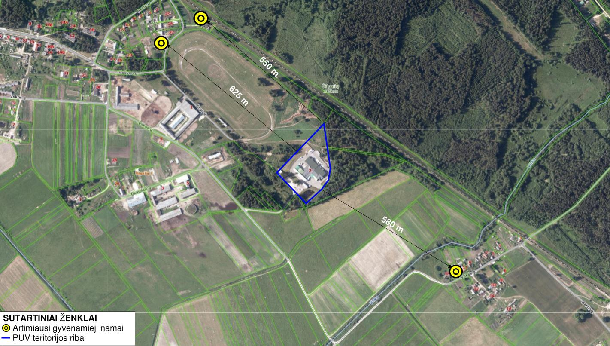

*1 pav. Planuojamos ūkinės veiklos gretimybių schema*

Artimiausia švietimo įstaiga yra *Pagėgių savivaldybės Stoniškių pagrindinė mokykla*, adresu Klaipėdos g. 15, Rukai, kuri nuo PŪV teritorijos yra nutolusi apie 3,2 km šiaurės vakarų kryptimi. Artimiausias Pagėgiuose esantis *Pagėgių pirminės sveikatos priežiūros centras* adresu Jaunimo g. 6, nuo PŪV teritorijos nutolęs 6,2 km.

Informacija apie teisę valdyti, naudoti ar disponuoti planuojamos ūkinės veiklos žemės sklypą

Planuojamą ūkinę veiklą kooperatyvas ,,Gera mėsa“ vykdys nuomojamose gamybinėse UAB ,,Klaipėdos mėsinė“ priklausančiose patalpose. Žemės sklypas (unikalus. Nr. 8864-0002-0087, kad. Nr. 8864/0002:87 Šilgalių k.v. (plotas 3,0465 ha)), kuriame bus vykdoma PŪV, nuosavybės teise priklauso UAB "Klaipėdos mėsinė".

Nekilnojamojo turto registro išrašas pridedamas dokumentų Priede 2.

Žemės sklypo planas

Žemės sklypo, kuriame bus vykdoma PŪV, planas pateiktas Priede 2.

## 19 Teritorijų planavimo sprendiniai

#### Planuojamos ūkinės veiklos teritorijos ir gretimų teritorijų funkcinis zonavimas

Planuojamą ūkinę veiklą numatoma vykdyti kitos paskirties žemės sklype, kuris nuosavybės teise priklauso UAB „Klaipėdos mėsinė“ ir iš kurio kooperatyvas „Gera mėsa“ nuomoja gamybines patalpas.

Pagėgių savivaldybės teritorijos bendrojo plano sprendiniuose žemės sklypas, kuriame bus vykdoma planuojama ūkinė veikla, patenka į potvynių metu užliejamas teritorijas. Į pietryčius nuo PŪV planuojami Šilgalių k. nauji nuotekų valymo įrenginiai (2 pav.).

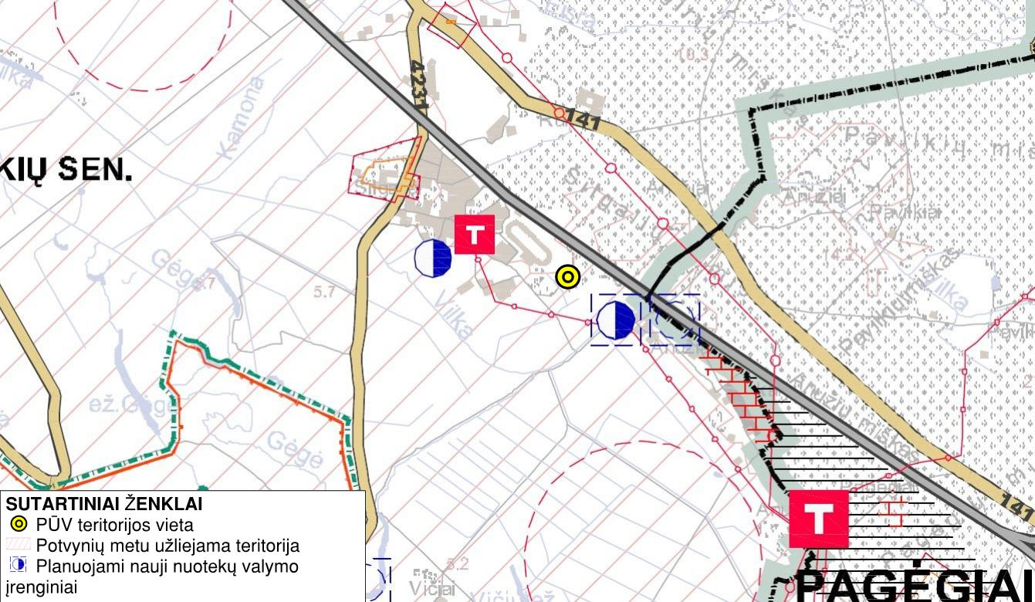

**2 pav.** Ištrauka iš Pagėgių savivaldybės teritorijos bendrojo plano sprendinių brėžinio

Pagal Pagėgių savivaldybės teritorijos bendrojo plano žemės naudojimo ir apsaugos reglamentų brėžinį planuojamos ūkinės veiklos sklypas patenka į teritoriją, kurioje urbanistinė plėtra objektyviai stimuliuojama, tačiau nėra prioritetinė (3 pav.). Žemės sklypas, kuriame bus vykdoma planuojama ūkinė veikla, taip pat patenka į Vilkos upės apsaugos zoną.

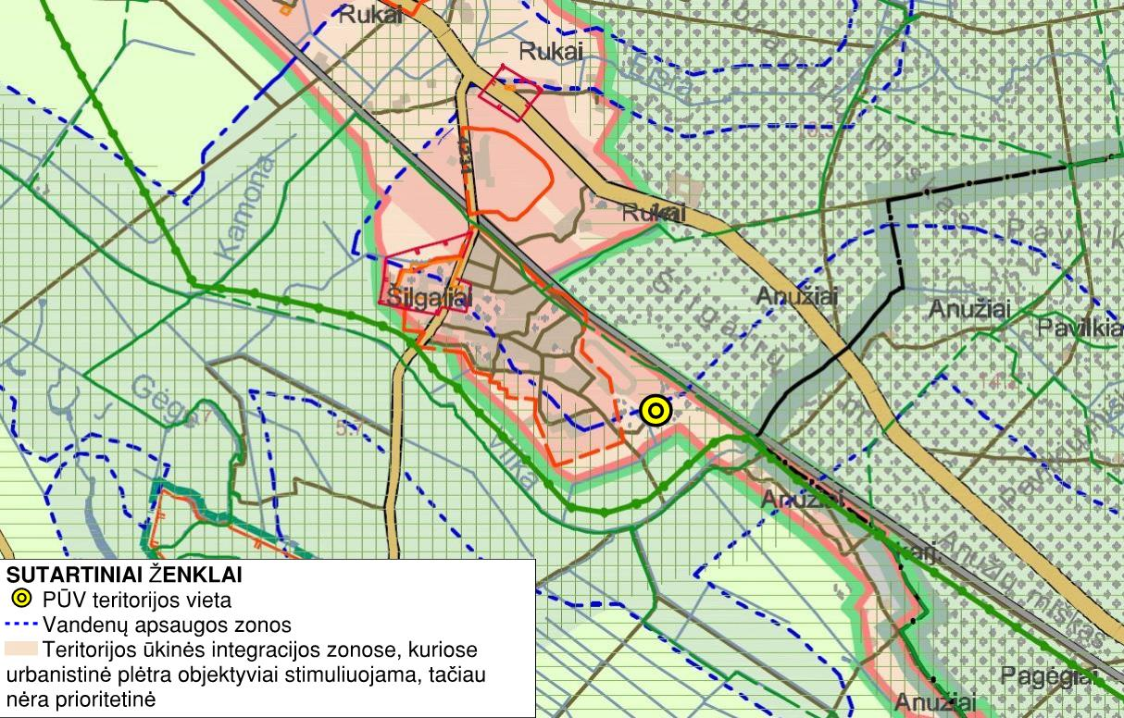

**3 pav.** Ištrauka iš Pagėgių savivaldybės teritorijos bendrojo plano žemės naudojimo ir apsaugos reglamentų brėžinio

Planuojama ūkinė veikla Pagėgių rajono savivaldybės bendrajame plane numatytiems sprendiniams neprieštarauja.

#### Planuojamos ūkinės veiklos teritorijos naudojimo reglamentas

Nekilnojamo turto registro centrinio duomenų banko išrašo duomenimis žemės sklypo, kuriame bus vykdoma PŪV (unikalus Nr. 8864-0002-0087, kad. Nr. 8864/0002:87 Šilgalių k.v.):

* pagrindinė tikslinė sklypo naudojimo paskirtis: kita (pramonės, sandėliavimo ir kitiems ūkio subjektams statyti ir eksploatuoti);
* sklypo naudojimo būdas: pramonės ir sandėliavimo objektų teritorijos;
* naudojimo pobūdis: pramonės ir sandėliavimo įmonių statybos;
* žemės sklypo plotas – 3,0465 ha, iš kurio: žemės ūkio naudmenų plotas 0,8000 ha, iš jo: ariamos žemės plotas – 0,8000 ha, užstatyta teritorija – 1,7987 ha, vandens telkinių plotas – 0,1200 ha, kitos žemės plotas – 0,3278 ha.

Žemės sklypui taip pat yra nustatytos šios žemės ir miško naudojimo sąlygos:

* elektros linijų apsaugos zonos – 0,4325 ha,
* nekilnojamų kultūros vertybių teritorija ir apsaugos zonos – 3,0465 ha,
* vandentiekio, lietaus ir fekalinės kanalizacijos tinklų ir įrenginių apsaugos zonos – 0,136 ha,
* vandens telkinių apsaugos juostos ir zonos – 0,064 ha.

Kooperatyvas ,,Gera mėsa“ nuomos sutartimi Nr. 142-0701 (žr. Priedą 2) nuomoja gamybines patalpas iš UAB ,,Klaipėdos mėsinė“:

* produkcijos realizacijos patalpą, plotas – 180,54 m2;
* produkcijos pakavimo cechą, plotas – 214,27 m2;
* pakuotės sandėlį, plotas – 48,22 m2;
* produkcijos laikymo patalpą, plotas – 97,2 m2;
* produkcijos ruošimo patalpą, plotas – 167,1 m2.

Planuojamos ūkinės veiklos žemės sklypo registro dokumentai pateikti dokumentų Priede 2.

#### Informacija apie vietovės infrastruktūrą

Susisiekimo infrastruktūra. PŪV bus vykdoma Šilgalių kaime, teritorija pasiekiama Vilkos gatve. Pro kaimą eina geležinkelis Šilutė – Pagėgiai, yra stotis – „Žirgynas“. Kaimo šiaurėje eina kelias Nr.141 Kaunas – Jurbarkas – Šilutė – Klaipėda.

Inžinerinė infrastruktūra. Žemės sklypo, kuriame bus vykdoma planuojama ūkinė veikla, pietrytinėje dalyje yra 10/0,4 kV transformatorinė pastotė.

Vandentiekis. Kooperatyvo "Gera mėsa" gamybinėms (patalpų ir įrangos plovimui) ir buitinėms reikmėms naudojamas požeminis gėlas vanduo, kuris tiekiamas esamais vietiniais vandentiekio tinklais iš UAB ,,Klaipėdos mėsinė“ priklausančios vandenvietės.

Nuotekos. Visos kooperatyvo ,,Gera mėsa“ veiklos metu susidarančios nuotekos yra ir bus apvalomos UAB ,,Klaipėdos mėsinė“ priklausančiuose pirminio valymo įrengimuose, biologiniam valymui nuotekos išleidžiamos į UAB Pagėgių komunalinio ūkio nuotekų tinklus.

Produkciją išvežantis transportas naudosis UAB "Klaipėdos mėsinė" priklausančia teritorija, kurioje yra įrengti paviršinių nuotekų surinkimo tinklai. Paviršinės nuotekos nuo vidinės asfaltuotos teritorijos yra surenkamos ir valomos UAB ,,Klaipėdos mėsinė“ paviršinių nuotekų valymo įrenginiuose, laikantis LR aplinkos ministro 2007-04-02 įsakymo Nr. D1-193 “Dėl paviršinių nuotekų tvarkymo reglamento patvirtinimo” reikalavimais. Planuojama ūkinė veikla susijusi tik su naujų įrengimų įsigijimu, o UAB "Klaipėdos mėsinė" teritorijos plotas ir dangos nebus keičiamos.

#### Informacija apie urbanizuotas teritorijas

Šilgalių kaimas priklauso Stoniškių seniūnijai, kuri ribojasi su Pagėgių seniūnija. Seniūniją sudaro 25 gyvenvietės. Šilgalių kaime gyvena 491 gyventojai (2011 m. duomenimis), visoje seniūnijoje – 2019 gyventojų. Stoniškių seniūnijos teritorija užima 134 km2 žemės plotą.

Artimiausi gyvenamieji namai yra 550–630 m atstumu nuo PŪV sklypo ribos. Už 200 m į šiaurę nuo Šilgalių kaimo (tiesia linija matuojant), praeina krašto kelias Nr.141 Kaunas – Jurbarkas – Šilutė – Klaipėda.

Planuojama ūkinė veikla bus vykdoma apie 5,6 km atstumu į šiaurės vakarus nuo Pagėgių miesto savivaldybės centro.

## 20 Informacija apie eksploatuojamus ir išžvalgytus žemės gelmių telkinių išteklius

Naudingų iškasenų telkiniai. Šiuo metu eksploatuojamų žemės gelmių telkinių žemės sklype, kuriame bus vykdoma planuojama ūkinė veikla, nėra. Vadovaujantis Lietuvos geologijos tarnybos duomenimis artimiausias naudingųjų iškasenų telkinys yra smėlis (registro Nr. 985). Telkinys nuo PŪV sklypo ribos nutolęs į pietryčius 2,1 km atstumu (4 pav.).

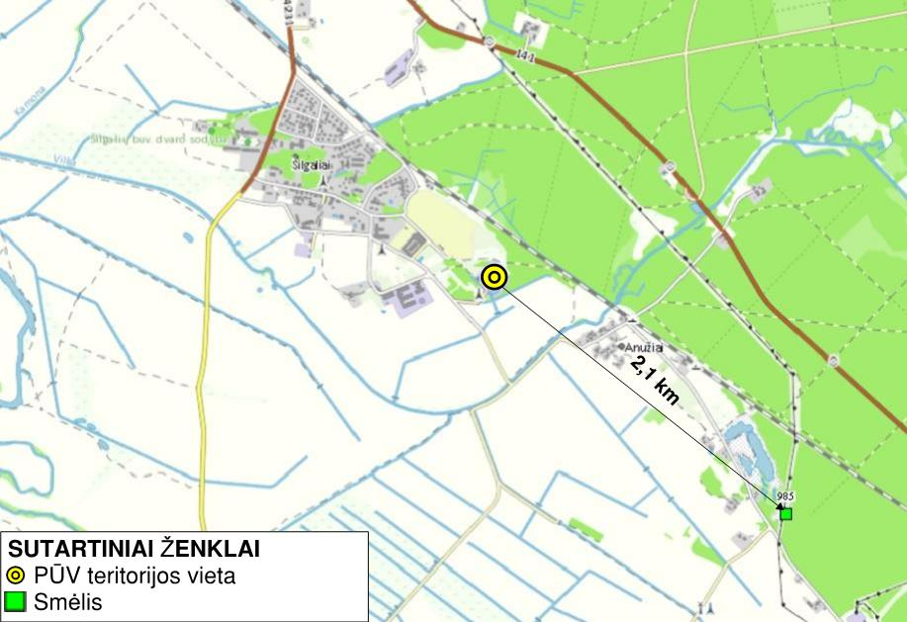***4 pav.*** *Naudingų iškasenų telkinių žemėlapis (www.lgt.lt)*

Gėlo ir mineralinio vandens vandenvietės. Žemės sklype, kuriame bus vykdoma planuojama ūkinė veikla, yra geriamojo gėlo vandens vandenvietė UAB "Klaipėdos mėsinė" (Pagėgių sav.) Nr. 4540 (žr. 5 pav.). Vandenvietės geologinis indeksas – K2cm-K1. UAB ,,Geotech Baltic“ 2013 metais atliko vandenvietės požeminio vandens išteklių įvertinimą, kurio metu nustatyta, kad šio gręžinio ištekliai aprobuoti iki 700 m³/parą. Vandenvietei priklauso artezinis gręžinys Nr.48329. Vandenvietės (gręžinio Nr. 48329) sanitarinę apsaugos zoną sudaro 3 juostos: griežto režimo apsaugos juosta (1-oji) yra 10 m spinduliu nuo gręžinio centro; mikrobiologinės taršos apribojimo juosta (2-oji) yra elipsės formos, nutolusi nuo vandenvietės gręžinio į PV – 133 m., į ŠR – 149 m., į ŠV ir PER – 138 m, cheminės taršos apribojimo juosta (3-ioji) yra elipsės formos, nutolusi nuo vandenvietė sgręžinio į PV – 650 m, į ŠR – 1390 m, į ŠV ir PER – 1100 m. Pastatas, kuriame bus vykdoma planuojama ūkinė veikla, patenka į vandenvietės 2-ąją apsaugos juostą (žr. Priedas Nr. 2).

Kita artimiausia vandenvietė yra geriamojo gėlo vandens vandenvietė UAB "Vilkė" (Pagėgių sav.) Nr. 3242, nutolusi į pietvakarius nuo žemės sklypo, kuriame bus vykdoma planuojama ūkinė veikla, 65 m atstumu (žr. 5 pav.). Žemės sklypo, kuriame bus vykdoma planuojama ūkinė veikla, pietvakarinė dalis patenka į vandenvietės 2 apsaugos juostą, o PŪV pastatas patenka į 3 apsaugos juostą. Geologinis indeksas – K1.

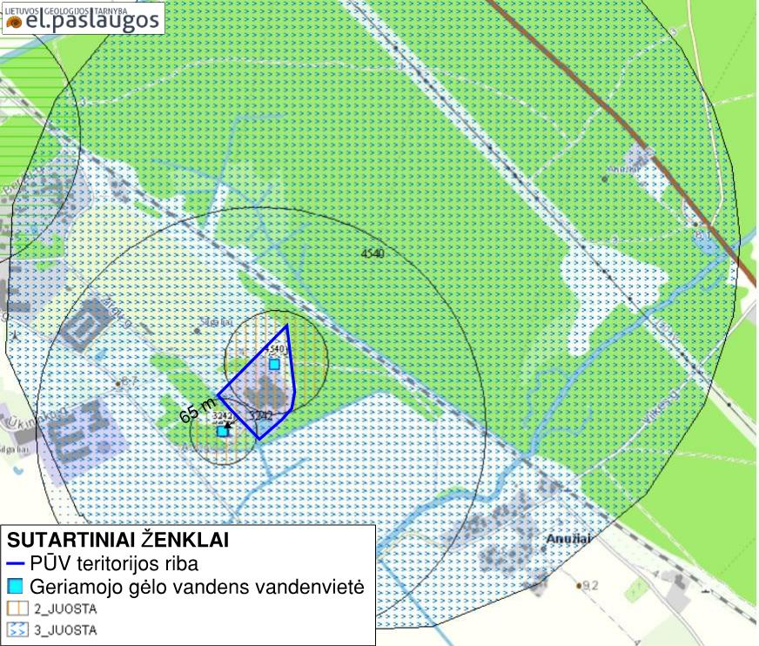***5 pav.*** *Požeminio vandens vandenviečių ir jų VAZ žemėlapis (www.lgt.lt)*

Vandenviečių apsaugos zonų ribos nustatomos remiantis Lietuvos Respublikos aplinkos apsaugos ministro 2015 m. gruodžio 14 d. įsakymu Nr. D1-912 „Dėl požeminio vandens vandenviečių apsaugos zonų nustatymo tvarkos aprašo patvirtinimo“ reikalavimais. Remiantis Lietuvos Respublikos vyriausybės nutarimu 1992 m. gegužės 12 d. Nr. 343 „Dėl specialiųjų žemės ir miško naudojimo sąlygų patvirtinimo“ 94 ir 95 punktu antrojoje ir trečiojoje požeminių vandens telkinių (vandenviečių) juostose tiek šiuo metu, tiek ateityje vykdoma veikla neatitinka draudžiamų objektų šioje juostoje kriterijų.

Dirvožemis. Didžiąją dalį Pagėgių savivaldybės užima Nemuno žemupio žemuma. Dirvožemiai čia daugiausia smėlingi rudžemiai. PŪV teritorijai būdingi mažai derlingi smėlžemiai SD/AR. Smėlžemiai susidaro iš smėlingos dirvodarinės uolienos. Ryškiausios jo savybės: balkšvos spalvos, neturi arba yra itin plonas humuso sluoksnis (A1 horizontas), rūgštus. Dėl greito humuso išplovimo, tai bene skurdžiausias dirvožemis. Dirvožemio granuliometrinė sudėtis ­­– birus smėlis.

Duomenų apie ryškesnės taršos koncentracijų tendencijas žemės sklype, kuriame bus vykdoma planuojama ūkinė veikla, ir aplink jį nėra.

Geologiniai procesai ir reiškiniai. Žemės sklype, kuriame bus vykdoma planuojama ūkinė veikla, ir 10 km spinduliu aplink jį nėra jokių geologinių procesų ir reiškinių.

Geotopai. Žemės sklype, kuriame bus vykdoma planuojama ūkinė veikla, ir 10 km spinduliu aplink jį geotopų nėra.

21 Informacija apie kraštovaizdį, gamtinį karkasą, vietovės reljefą

Informacija apie kraštovaizdį

Pagal Lietuvos Respublikos kraštovaizdžio erdvinės struktūros įvairovės ir jos tipų identifikavimo studiją, žemės sklypas, kuriame bus vykdoma planuojama ūkinė veikla, priklauso Dp-b/5> pamatiniam vizualinės struktūros tipui. Pagal bendrojo kraštovaizdžio pobūdį žemės sklypas, kuriame bus vykdoma planuojama ūkinė veikla, ir aplinkinė teritorija priskirtina deltinio slėnio kraštovaizdžio teritorijoms, kurioms būdingas pelkėtumas. Vyraujantys medynai ­– beržai. Teritorijų sukultūrinimo pobūdis – agrarinis mažai urbanizuotas (6 pav.).

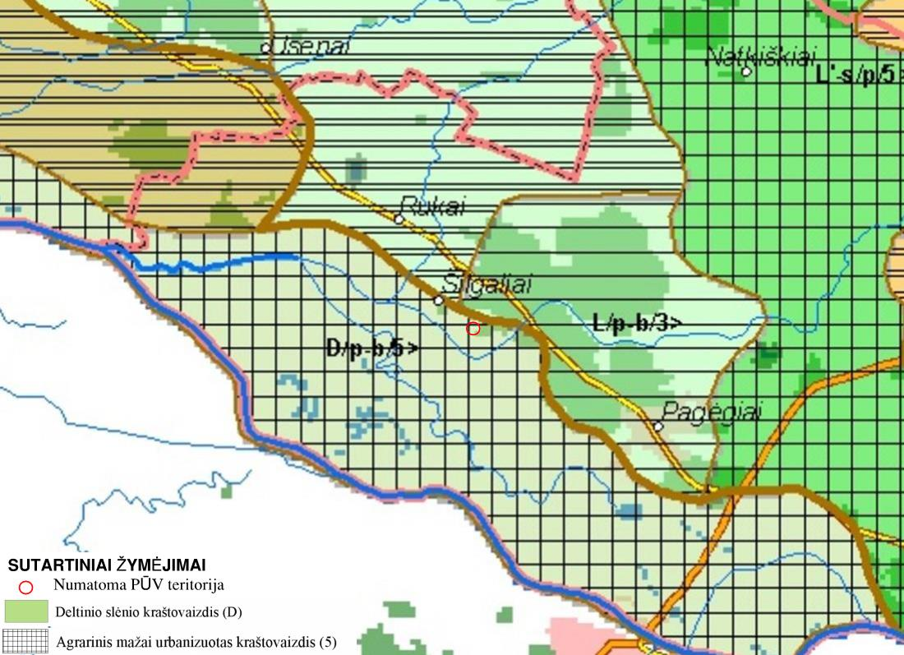

**6 pav.** Ištrauka iš Lietuvos kraštovaizdžio fiziomorfotopų žemėlapio

Vadovaujantis Lietuvos kraštovaizdžio vizualinės struktūros studijoje pateiktu vertingiausiu estetiniu požiūriu Lietuvos kraštovaizdžio vizualinės struktūros žemėlapiu, vietos vizualinei struktūrai būdinga neišreikšta vertikalioji sąskaida (lyguminis kraštovaizdis su 1 lygmens videotopais). Pagal horizontaliąją sąskaidą vyrauja pusiau uždarų iš dalies apžvelgiamų erdvių kraštovaizdis. Kraštovaizdžio erdvinėje struktūroje išreikštos tik vertikalios dominantės. Vizualinės struktūros porajoninis indeksas - V0H1-c (7 pav.)

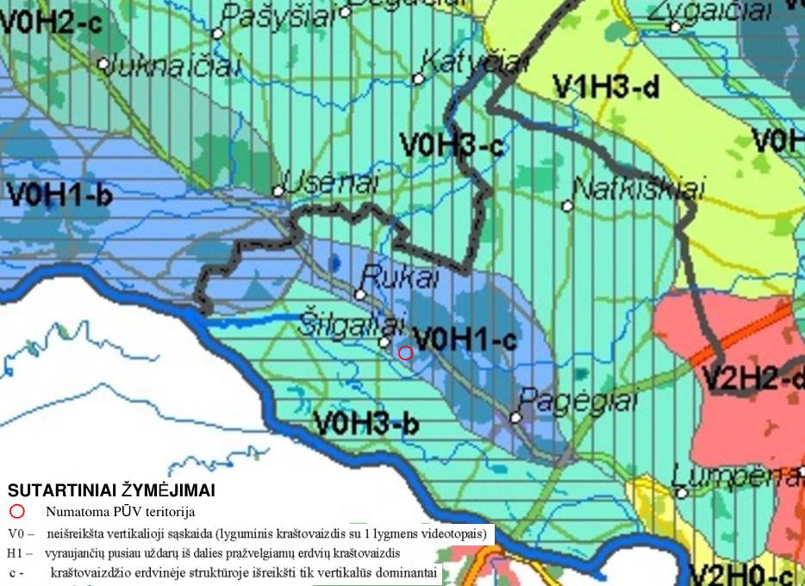

**7 pav.** Ištrauka iš Lietuvos kraštovaizdžio vizualinės struktūros žemėlapio

Žemės sklypui, kuriame bus vykdoma planuojama ūkinė veikla, ir aplinkinei teritorijai būdinga mozaikinė stambioji horizontalioji ir vidutinio kontrastingumo mažaaukščių pievų ir ganyklų vertikalioji biomorfotopų struktūros.

Nagrinėjamai vietovei ties Šilgaliais būdingas vienkiemių natūralių plotų technogenizacijos tipas, 1,001 – 1,500 km/ kv. km infrastruktūros tinklo tankumas, ašinis technomorfotopo urbanistinės struktūros tipas, mažo buferiškumo geocheminė toposistema, išsklaidančios migracinės struktūros tipas.

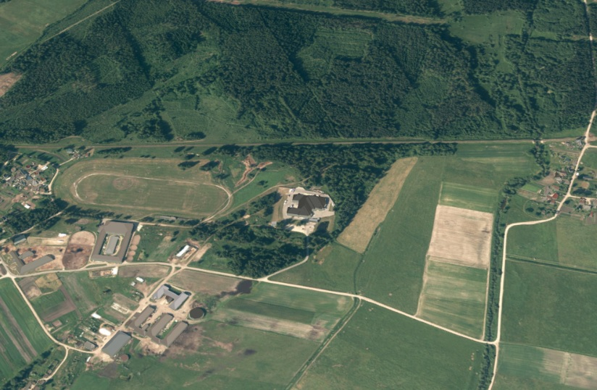

**8 pav.** Vaizdas į žemės sklypą, kuriame bus vykdoma planuojama ūkinė veikla, ir aplinkinę teritoriją (Hnit-Baltic, 2016-2017 m.)

#### Informacija apie gamtinį karkasą

Gamtinis karkasas – tai vientisas gamtinio ekologinio kompensavimo teritorijų tinklas, jungiantis gamtinio pobūdžio saugomas teritorijas – rezervatus, draustinius, valstybinius parkus, atkuriamuosius ir genetinius sklypus, ekologines apsaugos zonas bei kitas ekologiškai svarbias vandenų, miškų, žemės ūkio, kitos paskirties teritorijas. Remiantis Aplinkos apsaugos įstatymo 12 str. bei Saugomų teritorijų įstatymo 21 ir 22 str. nuostatomis, visas šalies gamtinis karkasas nėra išskirtas į atskirą saugomų teritorijų kategoriją, t. y. tas saugomas teritorijas, kurios Lietuvoje registruojamos saugomų teritorijų valstybės kadastre. Šiose teritorijose ūkinę veiklą reglamentuoja atitinkami Saugomų teritorijų ir kiti įstatymai bei Gamtinio karkaso nuostatai (Žin., 2007, Nr. 22-858; TAR, 2014, Nr. 2014-00264).

Pagal geosistemų, kurios atlieka ekokompensacines funkcijas, dydį ir svarbą gamtinio karkaso struktūrinės dalys skirstomos į europinės, nacionalinės, regioninės ir vietinės reikšmės. Pagal natūralumo laipsnį ir gebėjimą atlikti ekologinio kompensavimo funkcijas, teritorijų planavimo dokumentuose išskiriamos patikimo, riboto ir silpno geoekologinio potencialo gamtinio karkaso teritorijos.

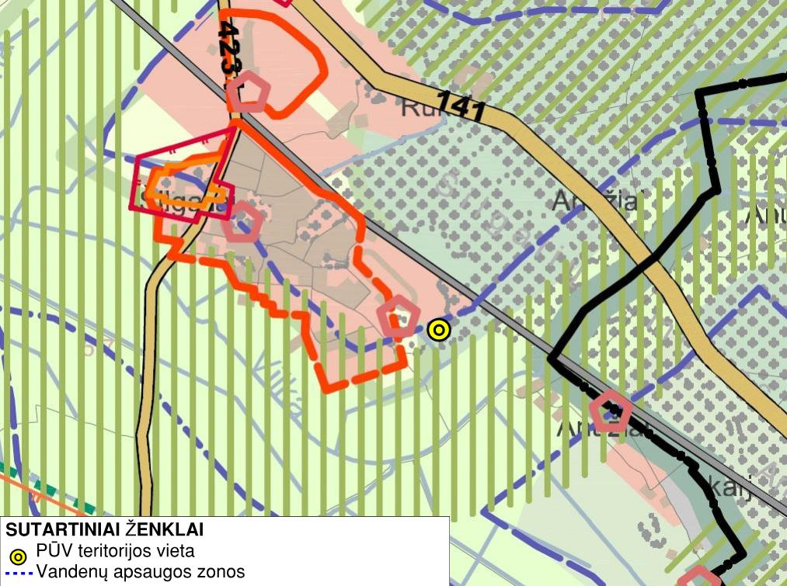

**9 pav.** Planuojamos ūkinės veiklos padėtis gamtinio karkaso teritorijos atžvilgiu (Pagėgių savivaldybės teritorijos bendrasis planas. Gamtinis karkasas. Kraštotvarkinis zonavimas)

Pagal Pagėgių savivaldybės teritorijos bendrojo plano gamtinio karkaso ir kraštotvarkinio zonavimo sprendinius žemės sklypas, kuriame bus vykdoma planuojama ūkinė veikla, nepatenka į gamtinio karkaso teritoriją (žr. 9 pav.), todėl pagal Gamtinio karkaso nuostatus (TAR, 2014, Nr. 2014-00264) nėra privaloma atlikti poveikio gamtiniam kraštovaizdžiui ir biologinei įvairovei vertinimo procedūras, numatyti priemones antropogeniniam poveikiui kompensuoti, gamtiniam kraštovaizdžiui ir biologinei įvairovei išsaugoti ar atkurti.

#### Informacija apie vietovės reljefą

Žemės sklypui, kuriame bus vykdoma planuojama ūkinė veikla, ir aplinkinei teritorijai būdingas deltinio slėnio kraštovaizdis, su seklaus salpinio slėnio nuolaidžiu reljefu, su stipriai antropogeniškai transformuotu hidrografiniu tinklu (kanalai, sureguliuotos upelių dalys), su dominuojančia stambiai mozaikiška, vietomis dispersiškai urbanizuota (mažaaukštis gyvenamasis užstatymas) agrarine žemėnauda.

Pagal Lietuvos fizinį geografinį rajonavimą beveik visa Pagėgių savivaldybė yra Nemuno žemupio žemumoje, tik rytuose iškilęs Vilkyškių kalvagūbris. Ties pietine riba teka Nemunas, palikęs daug senvagių (žiogių), o į jį suteka daug intakų. Nemuno pakrantėje yra Rambyno kalnas. Aplink auga Pagėgių miškai.

## 22 Informacija apie saugomas teritorijas

Žemės sklypas, kuriame bus vykdoma planuojama ūkinė veikla, neturi saugomos teritorijos statuso ir nepatenka į Natura 2000 tinklo teritorijas. Remiantis Aplinkos ministro 2009 m. balandžio mėn. 22 d. įsakymu Nr. D1–210 (Žin., 2009, Nr. 135–5903) patvirtintą „Vietovių, atitinkančių gamtinių buveinių apsaugai svarbių teritorijų atrankos kriterijus, sąrašą, skirtą pateikti Europos Komisijai“, arčiausiai žemės sklypo, kuriame bus vykdoma planuojama ūkinė veikla, ribų esanti saugoma teritorija yra *Šilgalių miško pušies genetinis draustinis* (6,36 ha) (10 pav.). Jis įsteigtas 2014 metais Lietuvos Respublikos Vyriausybės, siekiant išsaugoti Šilgalių miško paprastosios pušies (*Pinus sylvestris L.*) populiacijos genetinę įvairovę kintančios aplinkos sąlygomis ir užtikrinti šios populiacijos atsikūrimą arba atkūrimą jos dauginamąja medžiaga. Nuo žemės sklypo, kuriame bus vykdoma planuojama ūkinė veikla, ribų Sanžilės kraštovaizdžio draustinis yra nutolęs apie 1,9 km rytų kryptimi, todėl planuojama ūkinė veikla neturės poveikio Europos ekologinio tinklo teritorijoms.

Kita saugoma teritorija, kuri priskirta Natura 2000 tinklui, nuo PŪV teritorijos nutolusi apie 2 km į pievakarius, yra paukščių apsaugai svarbi teritorija – *Senrusės ir Sennemunės ežerai* (1585,67 ha). Teritorijai statusas suteiktas 2005 m., kurio tikslas – Griežlės (*Crex crex*), juodųjų žuvėdrų (*Chlidonias niger*), baltaskruostčių žuvėdrų (*Chlidonias hybridus*); migruojančių baltakakčių žąsų (*Anser albifrons*) sankaupų vietos taip pat baltųjų gandrų (*Ciconia ciconia*) ir plėšriųjų paukščių migracinių srautų susiliejimo vietos apsaugai. 4,3 km atstumu nuo PŪV teritorijos nutolęs *Kadagynės miško ąžuolo genetinis draustinis*.

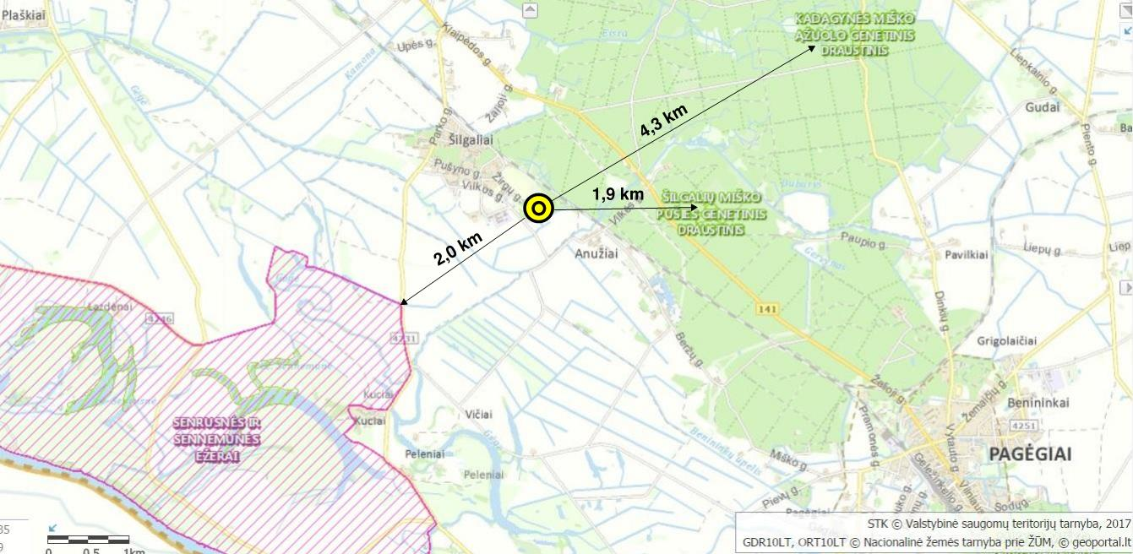

**10 pav.** Planuojamos ūkinės veiklos padėtis saugomų teritorijų atžvilgiu <https://stk.am.lt/portal/>)

Planuojama ūkinė veikla nepatenka bei nesiriboja su *Natura 2000* teritorijomis, ir neturės įtakos arčiausiai esančioms saugomoms teritorijoms. Dėl šios priežasties Valstybinės saugomų teritorijų tarnybos prie Aplinkos ministerijos išvada netikslinga.

## 23 Informacija apie biotopus

Į miškų kadastrą įtrauktas artimiausias ūkinės reikšmės miškas yra Šilgalių miškas, kuris priskirtas Šilutės miškų urėdijai. Jis priklauso 3 miškų grupei, apsauginiams miškams ir yra priskirtas vandens telkinių (Vilkos upės) apsaugos zonų miškams. Nuo PŪV sklypo ribos miškas nutolęs apie 100 m į šiaurės rytus.

5 km atstumu nuo PŪV teritorijos nėra pelkių ir durpynų.

Pagal Pagėgių savivaldybės teritorijos bendrojo plano gamtinio karkaso ir kraštot-varkinio zonavimo sprendinius bei nekilnojamojo turto registro centrinio duomenų banko išrašą PŪV sklypas (Nr. 8864-0002-0087), patenka į Vilkos upės (vandentakio kodas 10012437) apsaugos zoną (žr. 3 pav.).

Pagal Lietuvos Respublikos upių, ežerų ir tvenkinių kadastrą (UETK), PŪV teritorija į Vilkos upės apsaugos zoną nepatenka (žr. 11 pav.). Ties pietine žemės sklypo, kuriame bus vykdoma planuojama ūkinė veikla, riba yra 1,1 ha ploto paviršinio vandens telkinio pakrantės apsaugos juosta.

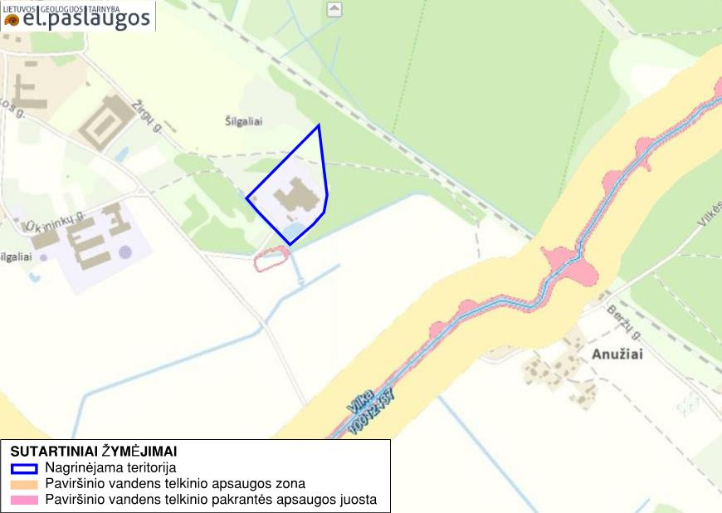

**11 pav.** Žemės sklypo, kuriame bus vykdoma planuojama ūkinė veikla, padėtis upių, ežerų ir tvenkinių atžvilgiu ([www.uetk.lt](http://www.uetk.lt))

Upių apsaugos zonose nebus įrengti draudžiami objektai bei nebus vykdoma kita draudžiama veikla, nurodyta Lietuvos Respublikos vyriausybės nutarimu 1992 m. gegužės 12 d. Nr. 343 „Dėl specialiųjų žemės ir miško naudojimo sąlygų patvirtinimo“ XXIX skyriuje.

Žemės sklypo, kuriame bus vykdoma planuojama ūkinė veikla, ir jo aplinkoje aptinkamos saugomos rūšys, jų augavietės ir radavietės pavaizduotos 12 pav.

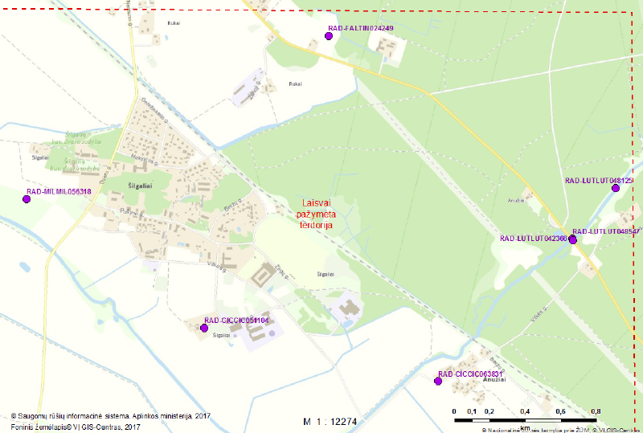

12 pav. Teritorijoje aptinkamos saugomų rūšių radavietės ir augavietės (SRIS)

Pagal išrašą Nr. SRIS-2017-12924921 iš Saugomų rūšių informacines sistemos artimiausios biotopų buveinėse esančios saugomos rūšys, jų augavietės ir radavietės:

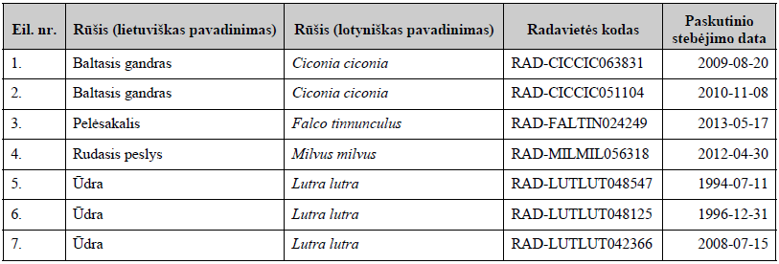

## 24 Informacija apie jautrias aplinkos apsaugos požiūriu teritorijas

Jautrių aplinkos apsaugos požiūriu teritorijų atžvilgiu PŪV teritorija patenka į Vilkos upės vandens apsaugos zoną ir upės pakrantės apsaugos juostą, tačiau, vadovaujantis Lietuvos Respublikos vyriausybės nutarimo 1992 m. gegužės 12 d. Nr. 343 „Dėl specialiųjų žemės ir miško naudojimo sąlygų patvirtinimo“ XXIX skyriumi, planuojama ūkinė veikla jose nėra draudžiama. Plačiau apie tai žiūrėti 23 skyrių "Informacija apie biotopus".

Pagėgių savivaldybės teritorijos bendrojo plano sprendiniuose žemės sklypas, kuriame bus vykdoma planuojama ūkinė veikla, patenka į potvynių metu užliejamas teritorijas. Planuojama ūkinės veiklos teritorijos šiaurinė dalis patenka į 1 % tikimybės sniego tirpsmo ir liūčių sukeliamų potvynių grėsmės zoną, kurioje numatomas mažiausias potvynio vandens lygis (13 pav.), o pietinė PŪV teritorijos dalis patenka į 10 % tikimybės sniego tirpsmo ir liūčių sukeliamų potvynių grėsmės zoną. Tai teritorijos, kurios gali būti užlietos kilus atitinkamai 1 % ir 10 % tikimybės potvyniams.

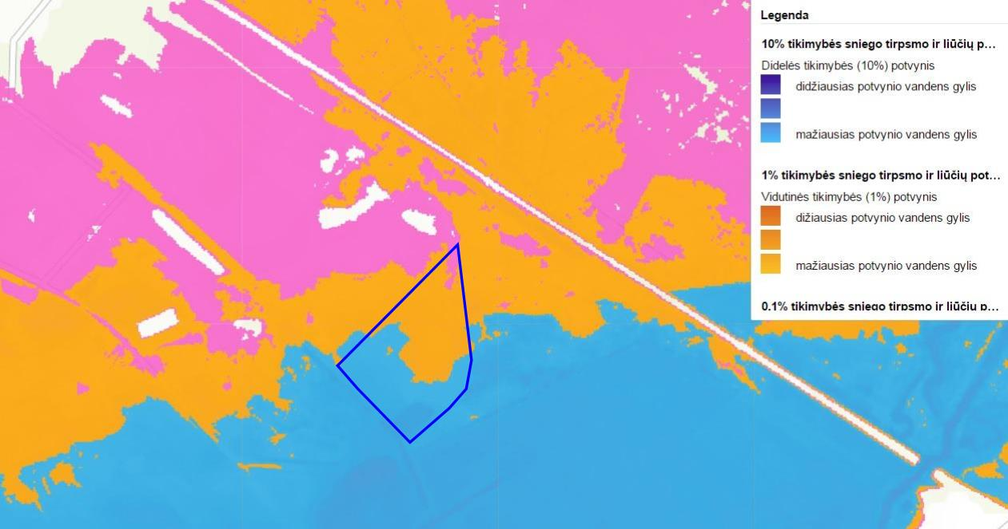

13 pav. Potvynių grėsmės ir rizikos žemėlapis (maps.lt)

Žemės sklypas, kuriame bus vykdoma planuojama ūkinė veikla, nepatenka į karstinį regioną.

Žemės sklypas, kuriame bus vykdoma planuojama ūkinė veikla, patenka į vandenvietės sanitarinės apsaugos zonos 2-iąją juostą. Plačiau apie vandenvietę ir jos apsaugos juostą 20 skyriuje „Informacija apie eksploatuojamus ir išžvalgytus žemės gelmių telkinių išteklius“.

## 25 Informacija apie teritorijos taršą praeityje

Informacijos apie teritorijos taršą praeityje nėra.

## 26 Informacija apie tankiai apgyvendintas teritorijas ir atstumą iki jų

Atstumai iki artimiausių gyvenamųjų teritorijų yra pateikti 19 skyriuje ir situacinėje teritorijos schemoje su gretimybėmis Priede 1. Planuojama ūkinė veikla bus vykdoma 6 km atstumu iki Pagėgių miesto centro.

## 27 Informacija apie vietovėje esančias nekilnojamąsias kultūros vertybes

Žemės sklype, kuriame bus vykdoma planuojama ūkinė veikla, nėra kultūros paveldo objektų.

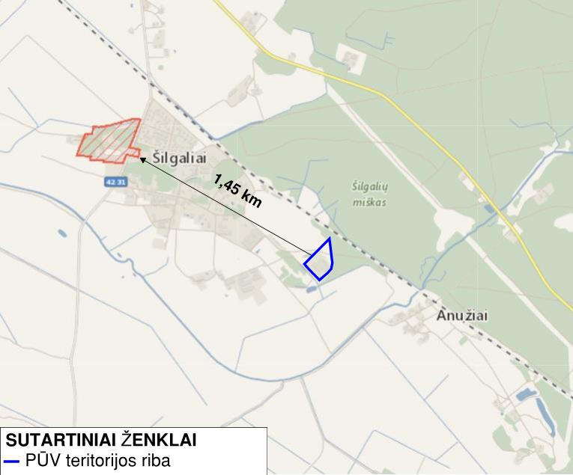

**14 pav.** Planuojamos ūkinės veiklos vietos padėtis kultūros paveldo objektų ir teritorijų atžvilgiu (<http://kvr.kpd.lt/>)

Artimiausia žemės sklypui, kuriame bus vykdoma planuojama ūkinė veikla, kultūros paveldo teritorija yra *Šilgalių dvaro sodyba*, adresu Pagėgių sav.,Stoniškių sen., Šilgalių k. (unikalus Nr. 662) – nuo PŪV teritorijos nutolusi apie 1,45 km šiaurės vakarų kryptimi (14 pav.). Tai valstybės saugomas regioninis objektas, kuris į registrą įtrauktas 1992-04-27. Jo užimamas plotas siekia 91 924 m2. Objekto vertingųjų savybių pobūdis: architektūrinis, istorinis ir kraštovaizdžio.

# IV Galimo poveikio aplinkai rūšis ir apibūdinimas

## 28 Galimas reikšmingas poveikis aplinkos veiksniams

### 28.1 Poveikis gyventojams ir visuomenės sveikatai

Remiantis maisto produktų gamybos veiklos patirtimi ir praktika, nenustatyta, kad analogiška veikla keltų riziką žmonių sveikatai.

Kooperatyvas "Gera mėsa" neeksploatuos aplinkos oro ir kvapų taršos šaltinių. Modernizavus mėsos produktų gamybos ir pakavimo gamybinę bazę, naujų stacionarių aplinkos oro ir kvapų taršos šaltinių nenumatoma, t. y. kooperatyvo "Gera mėsa" esploatuojama ir planuojama eksploatuoti įranga oro ir kvapų taršos neskleis.

Atlikti garso slėgio lygių matavimai rodo, kad triukšmo lygis pagal Lietuvos higienos normoje HN 33:2011 „Triukšmo ribiniai dydžiai gyvenamuosiuose ir visuomeninės paskirties pastatuose bei jų aplinkoje“ (Žin., 2011, Nr. 75-3638) nustatytų ribinių dydžių artimiausioje gyvenamojoje aplinkoje neviršys.

Kitos fizinės taršos – vibracijos, šviesos, šilumos, jonizuojančiosios ir nejonizuojančiosios (elektromagnetinės) spinduliuotės nebus.

Dėl aukščiau įvardintų motyvų, planuojama ūkinė veikla neigiamo poveikio gyventojams ir visuomenės sveikatai neturės.

#### Poveikis vietos darbo rinkai

Planuojamos ūkinės veiklos metu bus sukurta 15 darbo vietų. Numatomas teigiamas poveikis vietos darbo rinkai.

#### Poveikis gyventojų demografijai

Planuojama ūkinė veikla neturės poveikio gyventojų demografijai.

### 28.2 Poveikis biologinei įvairovei

Planuojamos ūkinės veiklos vieta yra pakankamai nutolusi nuo šalyje išaiškintų migruojančių paukščių migracinių srautų susiliejimo vietų, masinės paukščių migracijos koridorių ir „Natura 2000“ tinklo teritorijų, t. y. nuo PŪV teritorijos nutolusi apie 2 km į pievakarius, yra paukščių apsaugai svarbi, įtraukta į Natura 2000", teritorija – *Senrusės ir Sennemunės ežerai*, ir nepatenka į žinomus intensyvios paukščių migracijos kelius.

Nuo žemės sklypo, kuriame bus vykdoma planuojama ūkinė veikla, ribų Sanžilės kraštovaizdžio draustinis yra nutolęs apie 1,9 km rytų kryptimi, todėl planuojama ūkinė veikla neturės poveikio Europos ekologinio tinklo teritorijoms. Be to, žemės sklypui, kuriame bus vykdoma planuojama ūkinė veikla, ir aplinkinei teritorijai būdingas deltinio slėnio kraštovaizdis, su seklaus salpinio slėnio nuolaidžiu reljefu, su stipriai antropogeniškai transformuotu hidrografiniu tinklu (kanalai, sureguliuotos upelių dalys), su dominuojančia stambiai mozaikiška, vietomis dispersiškai urbanizuota (mažaaukštis gyvenamasis užstatymas) agrarine žemėnauda. Kadangi planuojama ūkinė veikla bus vykdoma jau esančiame pastate, statybos ir rekonstrukcijos darbai nenumatomi, galime teigti, kad ji vietinei florai ir/ar faunai žymios įtakos neturės.

Žemės sklyp, kuriame bus vykdoma planuojama ūkinė veikla, saugomų rūšių, jų augaviečių ir radaviečių nėra.

### 28.3 Poveikis žemei ir dirvožemiui

Gamybos procesų modernizavimas susijęs tik su naujų modernesnių įrengimų įsigijimu ir sumontavimu kooperatyvo ,,Gera mėsa“ nuomojamose gamybinėse patalpose. Statinių ir inžinerinės infrastruktūros statyba ir rekonstrukcija nenumatoma.

Kooperatyvo "Gera mėsa" mėsos produktų gamybos ir pakavimo gamybinės bazės modernizavimo ir eksploatacijos metu dirvožemio taršos šaltinių nenumatoma, todėl žymesnio poveikio žemei ir dirvožemiui PŪV nedarys.

### 28.4 Poveikis vandeniui, pakrančių zonoms, jūrų aplinkai

Vykdant planuojamą ūkinę veiklą neigiamo poveikio nei paviršiniams, nei požeminiams vandenims nenumatoma.

Modernizavus mėsos produktų gamybos ir pakavimo gamybinę bazę, kooperatyve ,,Gera mėsa“ ~1-3 % padidės vandens sunaudojimas. Bendras UAB "Klaipėdos mėsinė" ir kooperatyvo "Gera mėsa" sunaudojamo kiekis sieks iki 78 m3/parą ir neviršys maksimalaus UAB "Klaipėdos mėsinė" Taršos leidimu Nr. (11.2)-39-14/2005/TL-KL.5-6/2015 leidžiamo gauti/išgauti vandens kiekio (206 m3/parą).

Visos kooperatyvo ,,Gera mėsa“ veiklos metu susidarysiančios buitinės ir patalpų bei įrangos plovimo nuotekos (730 m3/metus arba 2 m3/parą) bus apvalomos UAB ,,Klaipėdos mėsinė“ priklausančiuose pirminio valymo įrengimuose ir išleidžiamos į UAB "Pagėgių komunalinis ūkis" nuotekų tinklus. Pagal UAB "Klaipėdos mėsinė" sutartį su UAB "Pagėgių komunalinis ūkis" ir UAB "Klaipėdos mėsinė" Taršos leidimą Nr. (11.2)-39-14/2005/TL-KL.5-6/2015 maksimalus leidžiamas išleidžiamų nuotekų kiekis yra 150 m³/parą. Šiuo metu UAB "Klaipėdos mėsinė" išleidžia 76,6 m³/parą. Bendras UAB "Klaipėdos mėsinė" ir kooperatyvo "Gera mėsa" išleidžiamų nuotekų kiekis sieks apie 77,0 m3/parą ir neviršys maksimalaus leidžiamo išleisti į UAB "Pagėgių komunalinis ūkis" nuotekų tinklus nuotekų kiekio.

Planuojama ūkinė veikla yra ir bus vykdoma tik nuomojamose UAB "Klaipėdos mėsinė" patalpose. Už paviršinių nuotekų tvarkymą nuo pastato stogo, kuris nuosavybės teise priklauso UAB "Klaipėdos mėsinė", atsakinga pastato savininkė. Kooperatyvui nepriklauso ir nepriklausys teritorijos dalis.

Planuojamą ūkinę veiklą kooperatyvas ,,Gera mėsa“ vykdys nuomojamose gamybinėse UAB ,,Klaipėdos mėsinė“ priklausančiose patalpose. Dalis žemės skypo, kuriame yra nuomojamos patalpos, patenka į Vilkos upės vandens apsaugos zoną ir upės pakrantės apsaugos juostą, tačiau, vadovaujantis Lietuvos Respublikos vyriausybės nutarimo 1992 m. gegužės 12 d. Nr. 343 „Dėl specialiųjų žemės ir miško naudojimo sąlygų patvirtinimo“ XXIX skyriumi, planuojama ūkinė veikla jose nėra draudžiama.

Planuojama ūkinė veikla neturės poveikio vandeniui, pakrančių zonoms, jūrų aplinkai.

### 28.5 Poveikis orui ir vietovės meteorologinėms sąlygoms

Planuojamos ūkinės veiklos metu aplinkos oro ir kvapų teršalai nesusidarys.

Už karšto vandens tiekimą ir nuomojamų patalpų šildymą yra ir bus atsakinga UAB "Klaipėdos mėsinė", kuriai priklauso suskystintas naftos dujas deginanti katilinė. Po modernizacijos dėl padidėjusio plaunamos įrangos kiekio, vandens kooperatyvui "Gera mėsa" ruošimo katile vidutiniškai bus sunaudojama tik 1 % dujų daugiau, t. y. dujų suvartojimas sieks 4 m3 dujų per parą. Todėl po modernizacijos į aplinkos orą iš UAB "Klaipėdos mėsinė" esamo stacionaraus taršos šaltinio Nr. 009 dujų degimo metu bus išmetama tik 1% daugiau teršalų – azoto oksidų ir anglies monoksido.

2016 m. iš taršos šaltinio Nr. 009 išsiskiria 0,2746 t azoto oksidų per metus. Po modernizacijos į aplinkos orą iš UAB "Klaipėdos mėsinė" esamo stacionaraus taršos šaltinio Nr. 009 dujų degimo metu bus išmetama 0,2768 t azoto oksidų. Anglies monoksido emisijos nenormuojamos pagal LAND 43-2013 katilams, kurių našumas mažiau nei 1 MW.

Planuojama ūkinė veikla neturės reikšmingo poveikio orui ir vietovės meteorologinėms sąlygoms.

### 28.6 Poveikis kraštovaizdžiui

Reikšmingas poveikis kraštovaizdžiui nenumatomas. Nagrinėjamoje vietovėje nėra kraštovaizdžio, pasižyminčio estetinėmis, nekilnojamosiomis kultūros ar kitomis vertybėmis, rekreaciniais ištekliais.

### 28.7 Poveikis materialinėms vertybėms

Planuojama ūkinė veikla neturės poveikio materialinėms vertybėms.

### 28.8 Poveikis kultūros paveldui

Artimiausi kultūros paveldo objektas yra Šilgalių dvaro sodyba nuo planuojamos ūkinės veiklos objekto nutolusi 1,45 km. Žemės sklypas, kuriame bus vykdoma planuojama ūkinė veikla, nepatenka į saugomų objektų apsaugos ir naudojimo režimo pozonius. Todėl planuojama ūkinė veikla neturės įtakos kultūros paveldo objekto apžvelgiamumui ir neigiamas poveikis neprognozuojamas.

## 29 Galimas reikšmingas poveikis 28 punkte nurodytų veiksnių sąveikai

Reikšmingas poveikis 28 punkte nurodytų veiksnių sąveikai nenumatomas. Planuojamos vykdyti ūkinės veiklos įtaka aplinkos komponentams atitiks sveiką aplinką atitinkančių normų reikalavimus, išlaikomi pakankami atstumai iki gyvenamosios aplinkos, veikla planuojama taip, kad artimiausioje gyvenamojoje aplinkoje žalingo poveikio nesusidarytų.

## 30 Galimas reikšmingas poveikis 28 punkte nurodytiems veiksniams, kurį lemia planuojamos ūkinės veiklos pažeidžiamumo rizika dėl ekstremaliųjų įvykių ir (arba) ekstremaliųjų situacijų (nelaimių)

Reikšmingas poveikis 28 punkte nurodytiems veiksniams, kuriuos lemia planuojamos ūkinės veiklos pažeidžiamumo rizika dėl ekstremaliųjų įvykių ir (arba) ekstremaliųjų situacijų (nelaimių) nenumatomas. Detalesnė informacija pateikta 14 punkte.

## 31 Galimas reikšmingas tarpvalstybinis poveikis

Įvertinus PŪV pobūdį ir numatomus pajėgumus ir tai, kad atstumas iki artimiausios kaimyninės valstybės (Rusija) yra apie 3,0 km, PŪV jokios įtakos kaimyninių valstybių teritorijoms turėti negali.

## 32 Planuojamos ūkinės veiklos charakteristikos ir (arba) priemonės, kurių numatoma imtis siekiant išvengti bet kokio reikšmingo neigiamo poveikio arba užkirsti jam kelią

Priemonės, neigiamam poveikiui sumažinti, pateiktos 5 lentelėje.

**5 lentelė**. Prevencinės ir aplinkosauginės priemonės

| Objekto pavadinimas | Numatomos prevencinės ir apsaugos priemonės |
| --- | --- |
| Pažangių technologijų naudojimas | * Nauja planuojamos ūkinės veiklos metu eksploatuojama įranga leis užtikrinti kokybiško ir saugaus produkto gamybą, efektyvų darbą, darbuotojų rankų darbo mažinimą, padidinti teikiamų paslaugų spektrą, kontroliuoti visą proceso eigą, todėl sumažės pakuočių broko, atliekų kiekis. |
| Ekstremalių įvykių ir situacijų prevencinių priemonių naudojimas | * Yra įdiegtos priešgaisrinės ir kitos prevencinės techninės bei organizacinės priemonės. * Visa įranga, naudojanti elektros energiją, yra įžeminta. Pastatuose yra įrengti žaibolaidžiai. * Objekte yra sukomplektuotos pirminio gaisro gesinimo priemonės. * Darbuotojai yra apmokyti ir aprūpinti specialiais drabužiais, avalyne bei asmeninės saugos priemonėmis. * Gamybinis procesas bus vykdomas griežtai vadovaujantis vadovo nurodytomis rekomendacijomis. |
| Atliekos | * Visos planuojamos ūkinės veiklos metu susidariusios atliekos pagal sutartis bus perduodamos atliekas tvarkančioms įmonėms. |
| Techninė priežiūra, darbų sauga | * PŪV periodiškai vykdoma naudojamos įrangos techninės būklės priežiūra. Nuolat stebimas gamybos procesas. Nuolat prižiūrima, kad būtų laikomasi darbų saugos reikalavimų. Rengiami darbuotojų mokymai, kurių metu darbuotojai supažindinami su naudojama įranga, jos veikimo principais. |
| Vanduo ir nuotekos | * Visos kooperatyvo ,,Gera mėsa“ veiklos metu susidarysiančios buitinės ir patalpų bei įrangos plovimo nuotekos (730 m3/metus arba 2 m3/parą) bus apvalomos UAB ,,Klaipėdos mėsinė“ priklausančiuose pirminio valymo įrengimuose ir išleidžiamos į UAB "Pagėgių komunalinis ūkis" nuotekų tinklus. |
| Aplinkos oras, kvapai | * Cheminė ir biologinė tarša ūkinės veiklos metu nesusidarys. |

# PRIEDAS 1. Grafinė informacija

# PRIEDAS 2. Dokumentai

# PRIEDAS 3. Triukšmo lygio matavimų protokolas